Министерство образования и науки Республики Казахстан

Костанайский государственный университет имени А. Байтурсынова

Кафедра машиностроения

Нурушев С.З.

Статистические методы управления качеством продукции в машиностроении

Учебно-методическое пособие для магистрантов

Костанай, 2018

УДК 621.01/03(075)
ББК 34.41я 73
Н90

Автор Нурушев С.З., к.т.н., доцент кафедры машиностроения.
Рецензенты:
Гайфуллин Гаяз Закирович, д.т.н., профессор кафедры машин, тракторов и автомобилей
Баганов Николай Анатольевич, к.т.н., доцент, проректор по учебной работе КИНЭУ им. М. Дулатова
Исинтаев Такабай Исинтаевич, к.т.н., доцент кафедры машиностроения.

В настоящем учебно- методическом пособии содержатся рекомендации и указания к выполнению практических работ по статистическим методам регулирования технологических процессов в машиностроении. Содержание практических работ соответствует рабочей программе дисциплины «Квалиметрия в машиностроении» и предназначено для магистрантов, обучающихся по направлению –«ГПИИР-2 Машиностроение», образовательная программа –«Инновационное производство и автоматизация индустриальной техники», траектория обучения -«Сельскохозяйственное машиностроение». Они могут быть также использованы специалистами занимающимися вопросами обеспечения качества выпускаемой продукции.

ISBN 978-601-7933-58-6

Утверждено и рекомендовано к изданию президиумом УМО –КарГТУ по специальности 6М072400 «Технологические машины и оборудование» 21.05.2018 г., протокол № 106/1677.

Содержание
Введение 4
1. Общие положения 5
2. Техника безопасности при выполнении практических занятий 11
3. Практическое занятие №1. Регулирование технологического
процесса путем применения контрольных карт на основе
количественных данных 12
4. Практическое занятие №2.Регулирование технологического
процесса путем применения контрольных карт на основе
альтернативных данных 29
5. Практическое занятие №3. Использование гистограмм для
управления качеством продукции 37
6.Практическое занятие №4. Практические методы проверки нормальности распределения результатов измерений 46
Приложение 1. Титульный лист отчета по практическому занятию 55
Приложение 2. Массивы данных для вариантов практических занятий 56
Приложение 3. Справочный материал 57

ВВЕДЕНИЕ
Учебным планом подготовки магистрантов по специальности 6М0724- Технологические машины и оборудование, направления ГПИИР-2 Машиностроение, образовательная программа- Инновационное производство и автоматизация индустриальной техники, траектория Сельскохозяйственное машиностроение предусмотрено изучение дисциплины «Квалиметрия в машиностроении».
Квалиметрия в машиностроении и работы, посвященные управлению качеством выпускаемой продукции являются обязательным элементом современных систем менеджмента качества, внедряемых на казахстанских предприятиях, конкурентоспособность которых во многом зависит от умения персонала предприятия на практике применять эти методы.
Целью преподавания вышеназванных дисциплин является расширение технической эрудиции студентов и приобретение ими комплекса специальных знаний и умений, необходимых для проектирования и организации надежных и стабильных технологических процессов, обеспечивающих изготовление высококачественной продукции.
Основными задачами изучения дисциплин являются:
- овладение умением оценивать влияние различных производственных
факторов на качество выпускаемой продукции и находить пути его повышения;
- усвоение методик проведения статистического приемочного контроля по
альтернативному и количественному признакам;
- усвоение методик регулирования технологических процессов, обеспечивающего гарантированный выпуск высококачественной продукции.
Решению этих задач служит, в частности, практикум по статистическому управлению качеством продукции, содержание которого представлено в предлагаемом методическом пособии.
Каждая из практических работ, описания которых приведены в сборнике, рассчитана на два или четыре часа аудиторных занятий. Защита полученных и приведенных в отчете результатов производится, как правило, в конце того занятия, на котором выполнена работа. Безусловно, это предполагает предварительную подготовку студентов к очередному занятию по конкретной практической работе, информация о которой заранее сообщается преподавателем, проводящим занятие.

ОБЩИЕ ПОЛОЖЕНИЯ

В любой системе управления качеством продукции статистические методы имеют особое значение и относятся к числу наиболее прогрессивных методов обеспечения качества выпускаемой продукции. Их можно разделить на две основные группы: статистические методы контроля качества продукции и статистические методы регулирования технологических процессов (ТП).
В настоящее время существует несколько методов статистического регулирования ТП. Наиболее распространенный и эффективный из них - метод регулирования с использованием контрольных карт (карт Шухарта), на которых отмечают контрольные пределы, ограничивающие область допустимых значений контролируемого параметра, вычисленных на основе обработки статистических данных. Выход точек контролируемого параметра за контрольные пределы или их особое расположение внутри контрольных границ свидетельствует о нахождении ТП в неконтролируемом состоянии.
Контрольная карта не только позволяет обнаружить какие-то отклонения от нормального хода ТП, но и в значительной степени объяснить причины этих отклонений. Если при построении контрольных карт установлено, что ТП находится в неконтролируемом состоянии, необходимо разработать план проведения экспериментов, позволяющих выявить причины отклонений, разработать мероприятия, направленные на их исключение, и тем самым ввести ТП в контролируемое состояние. После уточнения контрольных границ на контрольной карте и анализа состояния ТП с учетом новых контрольных границ, новые принятые контрольные границы вводятся для регулирования процесса.
Контрольные карты (КК) — основной инструмент статистического управления качеством. Их применяют для сравнения получаемой по выборкам информации о текущем состоянии процесса с контрольными границами, в пределах которых должен находиться разброс измеряемых параметров. КК показывают, находится или не находится изучаемый процесс в статистически управляемом состоянии [1].
Любой процесс обработки деталей характеризуется случайными и систематическими погрешностями.
Считается, что процесс находится в статистически управляемом состоянии при отсутствии в нем существенных систематических сдвигов, которые могут вывести его из этого состояния.
Статистически неуправляемый процесс нуждается в определенном вмешательстве для того, чтобы он вернулся в управляемое состояние.
КК — это графический метод оценки степени статистической неуправляемости процесса путем сравнения значений отдельных статистических данных из выборок или подгрупп с контрольными
границами. Однако КК — только часть полной системы анализа процесса. Она предсказывает момент появления определенной причины, вызывающей отклонение процесса. Но для установления ее природы и корректировки нужны дополнительные статистические исследования точности.
Данные карты могут применяться для количественных или альтернативных данных.
Количественные данные — результат наблюдений, проводимых с помощью измерения и записи численных значений принятого показателя качества рассматриваемых единиц выборки.
Альтернативные данные — результат наблюдений наличия (или отсутствия) определенного признака для каждой из единиц выборки и подсчета числа единиц, имеющих (или не имеющих) данный признак, или числа таких признаков в единице, группе, выборке и т.д. При контроле по альтернативному признаку о разладке технологического процесса обычно судят либо по числу дефектных единиц продукции np, либо почислу дефектов с.
При использовании количественных данных применяются КК двух видов:
1) КК расположения, когда рассматривается мера расположения (центр) количественных данных: выборочное среднее X или медиана µ контролируемого параметра;
2) КК разброса, когда речь идет о мере разброса (рассеяния) отдельных выборочных данных, например размахе R или выборочном стандартном отклонении s контролируемого параметра.
КК расположения применяют в том случае, если нужно оценить, произошел ли сдвиг в уровне процесса, в то время как КК разброса используют для определения меры изменения статистических характеристик в выборках или группах.
В большинстве КК для количественных данных предполагается нормальное распределение параметра качества. Чаще всего распределение X стремится к нормальному закону, даже когда распределение отдельных значений xi отличается от нормального.
При усреднении параметра чувствительность к отдельным случайным отклонениям уменьшается, что способствует увеличению чувствительности к обнаружению сигнала о тенденции отклонения
таких характеристик, как X , s, R и т.д.
Чаще всего объем мгновенной выборки n = 4…5. Однако конкретная цифра должна быть экономически обоснована.
При использовании КК для альтернативных данных применяют только одну карту. Это может быть р или скарта. pкарта (р — доля проявлений некоторого признака) основана на биномиальном распределении. Среднее квадратическое отклонение (выборочное стандартное отклонение) для такой доли

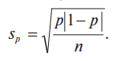 | (1)

С -карта (с — число проявлений данного признака) основана на распределении Пуассона. В этом случае

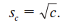 | (2)

При контроле по альтернативному признаку наряду с КК числа дефектов (с-картами) и КК доли дефектной продукции (р-картами) используют еще следующие виды карт:
• КК числа дефектных единиц продукции (np-карту);
• КК числа дефектов на единицу продукции (u-карту).
Контрольная граница — это критерий для сигнализации о необходимости принятия соответствующих мер или решения вопроса о нахождении процесса в статистически управляемом или неуправляемом состоянии.
Иногда применяют дополнительные «предупреждающие» границы, тогда первые называют границами регулирования.Управление процессом имеет следующие формы:
• определения причин статистически неуправляемого процесса;
• регулирования процесса;
• остановки процесса.
Правила пользования КК и контрольными границами установлены специальными стандартами [2–10]. Мгновенная выборка — это выборка, взятая из организационно-технических соображений, изменение размеров или параметров внутри которой определяется только случайными факторами. Подобные изменения внутри выборок используются для выявления контрольных границ или проверки кратковременной стабильности.
Для установления долгосрочной стабильности процесса нужно определить данные изменения по нескольким мгновенным выборкам.
Основные правила формирования мгновенных выборок (периодичность отбора, объем, постоянство рабочего места, технологической оснастки и условий формирования признака качества) должны быть использованы как для сбора данных, так и для определения контрольных границ. Основной единицей измерения случайного разброса по ряду выборок является стандартное отклонение параметра качества (среднее квадратическое отклонение) внутри мгновенной выборки.
Для анализа стабильности процесса рекомендуется рассматривать, как минимум, 20 выборок. В этот базовый период времени процесс должен находиться в статистически управляемом состоянии. В противном случае нужно осуществить корректирующие воздействия, необходимые для получения таких базовых данных.
Основой для расчета контрольных границ служит величина, кратная σ_{e} —стандартное отклонение (среднее квадратическое отклонение) статистической характеристики. Ее получают из средних квадратических значений σ в мгновенных выборках. Методика определения σe по значениям σ в мгновенных выборках приведена в работе [2].
Если в качестве единицы разброса используют размах выборки R, то основой для определения контрольных границ служит величина, кратная R.
Совокупность 10…20 и более мгновенных выборок образует общую выборку. Если анализ мгновенных выборок позволяет оценить изменение процесса во времени, то анализ общей выборки дает возможность оценить статистические характеристики процесса (закон распределения показателя качества, средний уровень настройки процесса, разброс показателя и др.).
Существуют три основных вида КК (включая КК кумулятивных сумм).
1. КК Шухарта и ее разновидности. С помощью этих карт оценивают, находится ли процесс в статистически управляемом состоянии. Иногда они используются для приемки процессов, хотя специально для этого они не разработаны.
2. Приемочная КК, предназначенная специально для определения критерия приемки процесса.
3. Адаптивная КК для регулирования процесса с помощью планирования его тренда и проведения упреждающей корректировки на основании прогнозов
Д-р У. Шухарт (США) рекомендовал, чтобы контрольные границы были нанесены на уровне ±3σ_{e} от центральной линии. При нормальном распределении параметра в этих границах будет находиться до 99,73 % от всех его значений и только 0,27 % могут выходить за эти пределы. Эта величина называется «альфа -риск» (α = 0,003) — ошибка первого рода
при решении о сдвиге процесса с его уровня настройки.
Одновременно нужно определить и β-риск, т.е. риск совершить ошибку второго рода — пропустить действительный сдвиг процесса. Одно из преимуществ карт Шухарта — нечувствительность к небольшим сдвигам уровня процесса.Чаще всего выход за контрольные границы связан с существенными неслучайными изменениями хода процесса.
При необходимости в большей чувствительности к малым изменениям уровней процесса вводят дополнительно предупреждающие границы на уровне ±2σ_{e} и дополнительные правила принятия решений [2]. В этом случае увеличивается α риск процесса, т.е. риск ошибочного решения о «неуправляемости» процесса.
В зависимости от этапа производства применяют два основных типа КК Шухарта.
1. Карты с контрольными границами, рассчитанными на основе выборочных данных без учета стандартных значений X , R и т.п. Эти карты используютдля обнаружения непостоянства системы причин, влияющих на изменение процесса на стадиях изучения, разработки и постановки продукции на производство или в начальной стадии обработки деталей.
2. КК, контрольные границы которых определяют на основе установленных стандартных значений σ. Данные карты служат для определения, будут ли выборочные значения X , R и т.п. отличаться от установленных стандартных значений. Эти карты применяют в условиях отлаженного производства.
Стандартные значения X , R и т.п. могут быть установлены с учетом следующих факторов:
• предварительного статистического анализа;
• экономических соображений;
• желательного или требуемого значения, указанного в технической документации.
В зависимости от числа используемых выборок различают КК Шухарта двух типов.
1. КК, использующие данные одной выборки для каждого наносимого на карту значения.
К этому типу карт относят:
а) X - или R-карты (выборочных средних и размахов);
б) X -карту и карту скользящих размахов;
в) р-карту (КК процентов или долей несоответствия);
г) np-карту (КК несоответствующих изделий);
д) c-карту (КК числа несоответствий);
е) $u=\frac{c}{n}$ - карту (КК числа несоответствий на единицу продукции);
ж) Q-карту (КК числа взвешенного качества);
з) D-карту (разновидность Q-карты);
и) КК для нескольких признаков (КК для двух и более признаков, объединенных в одну статистику для мгновенной выборки). Если данные признаки независимы, то на КК наносят γ²-статистику. Если они зависимы (коррелированы), то используют Т²-статистику;
к) КК трендов (для оценки уровня процесса на основе отклонения X мгновенных выборок от ожидаемого тренда уровня процесса, который определяется эмпирически или с помощью методов
регрессионного анализа).
2. КК, использующие данные нескольких выборок для каждого наносимого на КК значения.
К ним относятся три вида карт.
I. Карты скользящих X и R (выбороч
ных средних и размахов).
Эти карты обладают преимуществом усреднения, уменьшающим случайные колебания, особенно для выборок с одним наблюдением. Недостатком таких карт является отсутствие взвешивания (определение доли) для ряда из n измерений. Иногда на эту карту наносят отдельные наблюдения (n = 1), а на карту размахов — скользящие размахи (n = 2).
В таком случае теряется преимущество усреднения, позволяющее использовать предположение о нормальности распределения, но способствующее визуальной оценке данных.
II. Карты экспоненциального взвешивания скользящего X (EWMA карта) или карты с экспоненциальным сглаживанием либо геометрическим взвешиванием.
Весовой коэффициент (доля) отдельных измерений или X мгновенных выборок для более ранних измерений прогрессивно уменьшается. Из-за усиливающегося влияния последних измерений эта КК более чувствительна к небольшим сдвигам в уровне процесса по сравнению с обычной 3σ_{е}-картой Шухарта. EWMA-карта легко оценивает X уровня процесса, особенно если поставлена задача определить время и степень
разрегулирования процесса.
III. Карты кумулятивных сумм (кусум-карты).
На них наносят накопленные суммы отдельных измерений или выборочных X e от установленного (заданного) уровня. Границы устанавливают с помощью масок (наиболее распространена — усеченная U-маска). Использование U-маски полезно для определения начала
сдвига уровня процесса.
При обработке партии заготовок на настроенных станках в результате возникновения случайных погрешностей действительный размер каждой детали является случайной величиной и может принимать любые значения в границах определенного интервала. Совокупность значений действительных значений размеров деталей, обработанных при неизменных условиях и расположенных в возрастающем порядке с указанием частоты повторения этих размеров или частостей, называется распределением размеров деталей в партии. Распределение действительных размеров деталей в партии можно представить графически в виде гистограммы распределения, которая представляет собой столбчатую диаграмму. Гистограммы распределения часто используют на первых этапах статистического регулирования ТП для предварительного исследования его состояния.

2ТЕХНИКА БЕЗОПАСНОСТИ ПРИ ВЫПОЛНЕНИИ ПРАКТИЧЕСКИХ ЗАНЯТИЙ

Перед началом проведения практических занятий все студенты обязаны пройти инструктаж по правилам безопасной работы в лаборатории и расписаться в журнале по технике безопасности.
При выполнении практических занятий студенты обязаны соблюдать следующие правила по технике безопасности:
- ознакомиться с правилами техники безопасности перед началом выполнения практических работ;
- не приступать к выполнению практических работы без разрешения преподавателя или учебного мастера;
- соблюдать правила применения средств измерения;
- выполнять ту работу, которая поручена ему преподавателем;
- быть внимательным и аккуратным во время выполнения практической работы, не отвлекаться самому и не отвлекать других посторонними разговорами;
- сообщать учебному мастеру или преподавателю обо всех неполадках во время выполнения практической работы;
- знать места расположения и размещения средств пожаротушения и правила пользования ими;
- не курить и не загрязнять помещение лаборатории, не портить имущество;
- по окончании выполнения практической работы привести рабочее место в порядок.

3.ПРАКТИЧЕСКОЕ ЗАНЯТИЕ № 1

РЕГУЛИРОВАНИЕ ТЕХНОЛОГИЧЕСКОГО ПРОЦЕССА ПУТЕМ ПРИМЕНЕНИЯ КОНТРОЛЬНЫХ КАРТ НА ОСНОВЕ КОЛИЧЕСТВЕННЫХ ДАННЫХ

Цель работы - получение практических навыков проведения статистического управления качеством продукции путем применения контрольных карт на основе количественных данных.

3.1Общие положения
Контрольная карта - графический способ представления и сопоставления информации, основанной на последовательности выборок, отражающих текущее состояние процесса, с границами, установленными на основе внутренне присущей процессу изменчивости (рис. 1). Она имеет центральную линию CL, соответствующую эталонному значению характеристики, в качестве которого обычно служит среднее арифметическое рассматриваемых данных. Кроме того, контрольная карта имеет две статистически определяемые контрольные границы относительно центральной линии CL, которые называются верхней UCL и нижней LCL контрольными границами.
Верхняя и нижняя границы на контрольной карте находятся на расстоянии З$σ$ от центральной линии, где $σ$- генеральное стандартное отклонение используемой статистики. Изменчивость внутри подгрупп является мерой случайных вариаций. Для получения оценки о вычисляют выборочное стандартное отклонение или умножают выборочный размах на соответствующий коэффициент. Границы ± З$σ$ указывают, что около 99,7 % значений характеристики подгрупп попадут в эти пределы при условии, что процесс находится в статистически управляемом состоянии. Другими словами, есть риск, равный 0,3 % (или в среднем три на тысячу случаев), что нанесенная точка окажется вне контрольных границ, когда процесс стабилен. Употребляется слово «приблизительно», поскольку отклонения от исходных предположений, таких как вид распределения данных, будут влиять на значения вероятности.
Контрольные карты бывают двух основных типов: для количественных и альтернативных данных.
Контрольные карты для количественных данных:
- карты среднего (X) и размахов (R) или выборочных стандартных отклонений (s);
- карта индивидуальных значений (Х) и скользящих размахов (R);
- карта медиан (Me) и размахов (R).
Контрольные карты для альтернативных данных:
- карта долей несоответствующих единиц продукции (р) или карта числа несоответствующих единиц (пр);
- карта числа несоответствий (с) или карта числа несоответствий, приходящихся на единицу продукции (и).

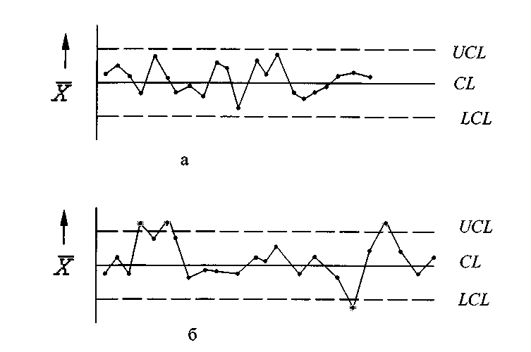
Рисунок. 1-Примеры контрольных карт: а - управляемое состояние процесса; б - неуправляемое состояние процесса

Количественные данные представляют собой наблюдения, полученные с помощью измерения и записи значений некоторой характеристики для каждой единицы, рассматриваемой в подгруппе, например размер в миллиметрах. Карты для количественных данных - это классические контрольные карты, применяемые для управления процессами.
Контрольные карты для количественных данных имеют следующие преимущества:
- большинство процессов и их продукция на выходе имеют характеристики, которые могут быть измерены, так что применимость таких карт потенционально широка;
- измеренное значение содержит больше информации, чем простое утверждение «да - нет»;
- характеристики процесса могут быть проанализированы безотносительно установленных требований. Карты запускаются вместе с процессом и дают независимую картину того, на что процесс способен. После этого характеристики процесса можно сравнивать с установленными требованиями;
- хотя получение количественных данных дороже, чем альтернативных, объемы подгрупп для количественных данных почти всегда гораздо меньше и при этом намного эффективнее. Это позволяет в некоторых случаях снизить общую стоимость контроля и уменьшить временной разрыв между производством продукции и корректирующим воздействием.
Для контрольных карт, использующих количественные данные, предполагается нормальное (гауссово) распределение для вариаций внутри выборок.
Карты для количественных данных отражают состояние процесса через разброс (изменчивость от единицы к единице) и через расположение центра (среднее процесса). Поэтому контрольные карты для количественных данных почти всегда применяют и анализируют парами - одна карта для расположения и одна - для разброса.
Наиболее часто в серийном и массовом производствах при регулировании ТП изготовления продукции при распределении показателей качества по закону Гаусса или Максвелла используют пару Х- и R -карту. В табл. 1 и 2 приведены формулы для расчета контрольных границ и коэффициенты соответственно для Х-и R- карт.
Перед началом проведения анализа ТП с использованием контрольных карт на основе количественных данных готовят бланк таблицы по форме табл. 3, куда заносят результаты измерений контролируемого параметра. Затем рассчитывают контрольные границы, строят контрольные карты и проводят их анализ с целью дать оценку состояния регулируемого ТП. Алгоритм работы с Х- и R -картами приведен на рис. 2.

Таблица 1- Формулы для расчета границ контрольных карт с использованием количественных данных

 | Стандартные значения не заданы |  | Стандартные значения заданы*
Статистика | Центральная линия CL | LCLи UCL | Центральная линия CL | LCL и UCL
$$\overline{Х}$$ | $$\overline{Х}$$ | $\overline{\overset{̿}{X}}$±A₂$\overline{R }$или $\overset{̿}{Х}$±А₃$\overline{ S}$ | X₀ или µ, | X₀± A₁$σ_{0}$
R | $$\overline{R}$$ | D₃ $\overline{R}$ , D₄ $\overline{R}$ | R₀ или d₂ $σ_{0}$ | D₁ $σ_{0}$ , D₂ $σ_{0}$
S | $$\overline{S}$$ | B₃ $\overline{ S}$s, B₄ $\overline{S}$ | S₀ или С₄ $σ_{0}$ | В₅$σ_{0}$, В₆$σ_{0}$
Примечание. * - заданы стандартные значения X₀ или µ, R₀, S₀ или $σ_{0}$

Таблица 2-Коэффициенты для расчета границ контрольных карт

Объем выборки n | Коэффициенты для вычисления контрольных границ  ычисления кон- эаниц |  |  |  |  |  |  | Коэффициенты для вычисления центральной линии CL
Объем выборки n | А₁ | А₂ | А₃ | В₃ | В₄ | В₅ | В₆ | D₁ | D₂ | D₃ | D₄ | C₄ | 1/C₄ | d₂ | 1/d₂
2 | 2,12 | 1,88 | 2,65 | 0,00 | 3,27 | 0,00 | 2,61 | 0,00 | 3,69 | 0,00 | 3,27 | 0,797 | 1,253 | 1,13 | 0,887
3 | 1,73 | 1,02 | 1,95 | 0,00 | 2,57 | 0,00 | 2,27 | 0,00 | 4,36 | 0,00 | 2,57 | 0,889 | 1,128 | 1,69 | 0,591
4 | 1,50 | 0,73 | 1,63 | 0,00 | 2,27 | 0,00 | 2,09 | 0,00 | 4,70 | 0,00 | 2,28 | 0,921 | 1,085 | 2,06 | 0,486
5 | 1,342 | 0,577 | 1,427 | 0,000 | 2,089 | 0,000 | 1,964 | 0,000 | 4,918 | 0,000 | 2,114 | 0,9400 | 1,0638 | 2326 | 0,4299
6 | 1,22 | 0,48 | 1,29 | 0,03 | 1,97 | 0,03 | 1,87 | 0,00 | 5,08 | 0,00 | 2,00 | 0,951 | 1,0510 | 2,53 | 0,395
7 | 1,13 | 0,42 | 1,18 | 0,12 | 1,88 | 0,11 | 1,81 | 0,20 | 5,20 | 0,08 | 1,92 | 0,959 | 1,042 | 2,70 | 0,370
8 | 1,06 | 0,37 | 1,10 | 0,18 | 1,81 | 0,18 | 1,75 | 0,39 | 5,31 | 0,14 | 1,86 | 0,965 | 1,036 | 2,85 | 0,351
9 | 1,00 | 0,34 | 1,03 | 0,24 | 1,76 | 0,23 | 1,71 | 0,55 | 5,39 | 0,18 | 1,82 | 0,969 | 1,032 | 2,97 | 0,337
10 | 0,95 | 0,31 | 0,97 | 0,28 | 1,72 | 0,28 | 1,67 | 0,69 | 5,47 | 0,22 | 1,78 | 0,973 | 1,028 | 3,08 | 0,325
11 | 0,90 | 0,28 | 0,93 | 0,32 | 1,68 | 0,31 | 1,64 | 0,81 | 5,53 | 0,26 | 1,74 | 0,975 | 1,025 | 3,17 | 0,315
12 | 0,87 | 0,27 | 0,89 | 0,35 | 1,65 | 0,35 | 1,61 | 0,92 | 5,59 | 0,28 | 1,72 | 0,978 | 1,023 | 3,26 | 0,307

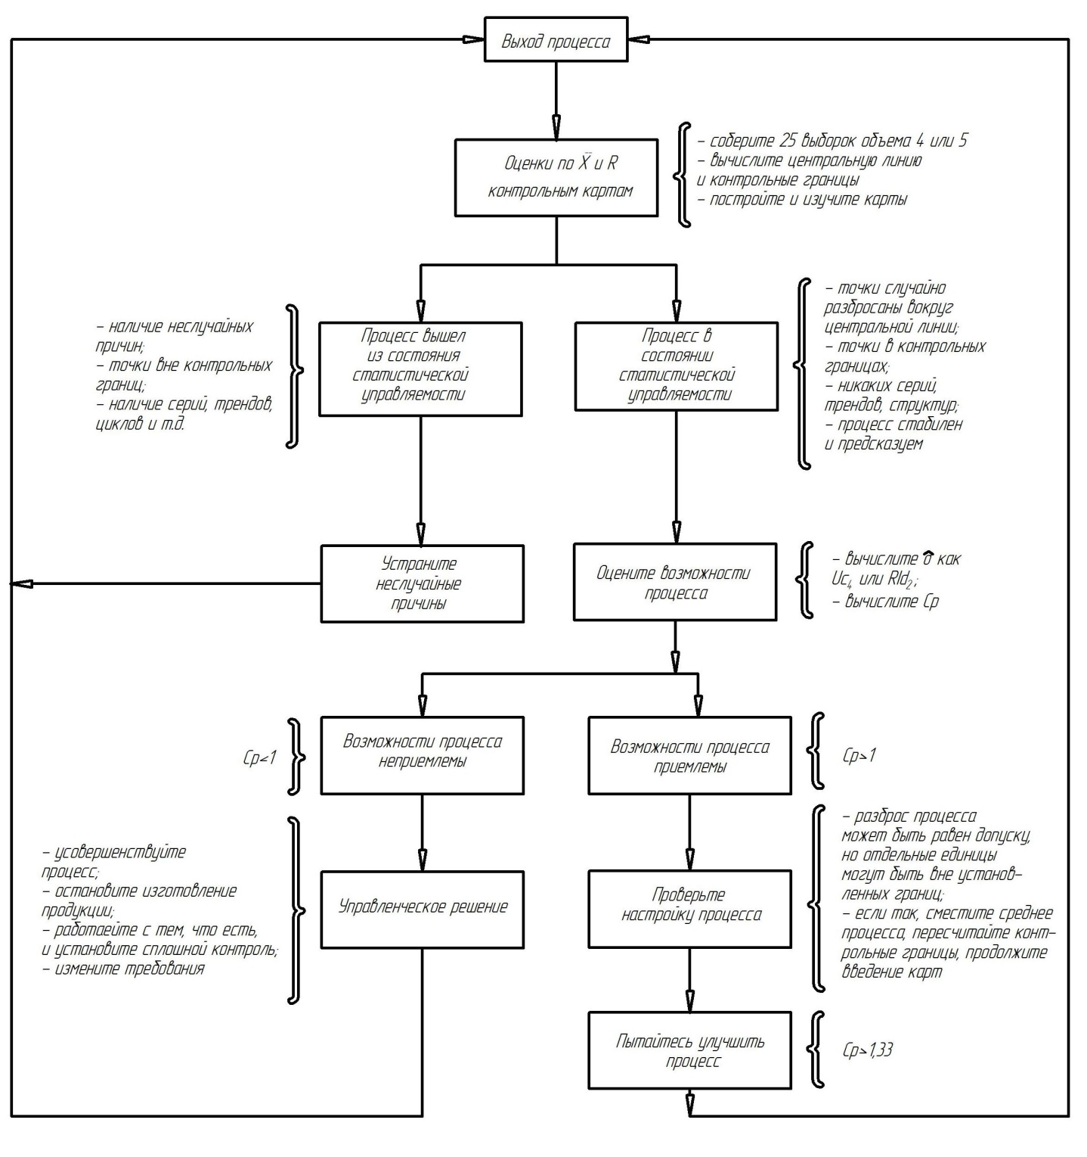
Рис. 2. Стратегия совершенствования процесса при применении X-R – карты

Таблица 3-Результаты измерения

Действительное значение контролируемого параметра | Номер выборки
Действительное значение контролируемого параметра | 1 | 2 | 3 | 4 | 5 | 6 | 7 | 8 | 9 | 10 | 11 | 12 | 13 | 14 | 15 | 16 | 17 | 18 | 19 | 20 | 21 | 22 | 25
X₁
X₂
X₃
X₄
X₅
Сумма
Xi
Средние
X
Размахи
R

Для интерпретации хода процесса по контрольным картам существует набор из восьми дополнительных критериев, который схематически показан на рис. 3-10 [1].
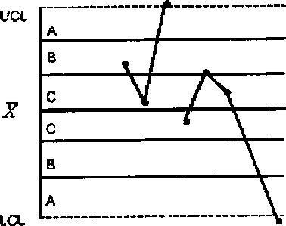
Рис. 3. Критерий 1 - одна точка вне зоны А

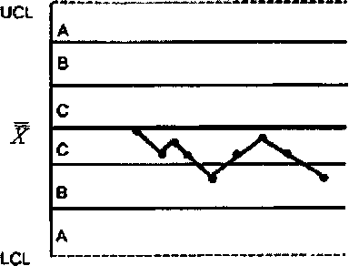

Рис. 4. Критерий 2 - девять точек подряд в зоне С или по одну сторону от центральной линии

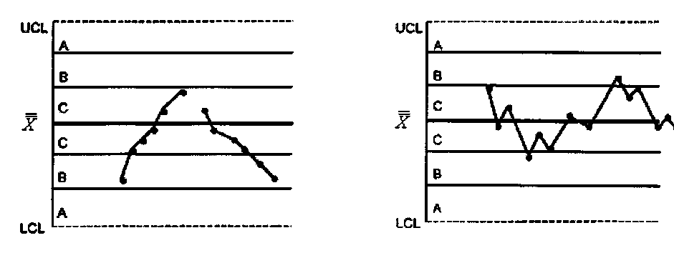

Рисунок 5. Критерий 3 - шесть возрастающих или убывающих точек подряд

Рисунок 6. Критерий 4 - четырнадцать попеременно возрастающих и убывающих тощих и убывающих точек

Рисунок 7. Критерий 5 - две из трех последовательных точек в зоне А или вне ее
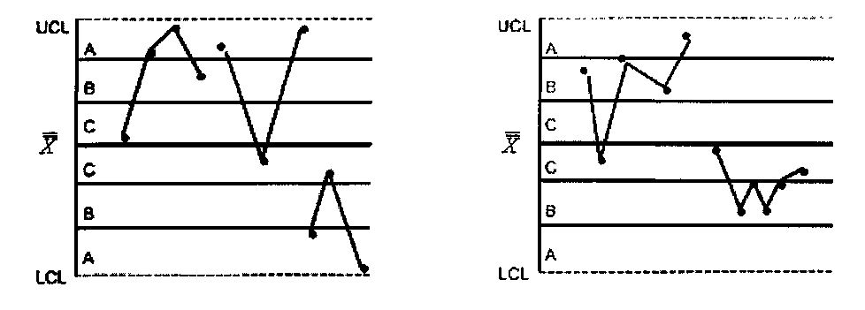
Рисунок 8. Критерий 6 - четыре из пяти последовательных точек в зоне В или вне ее
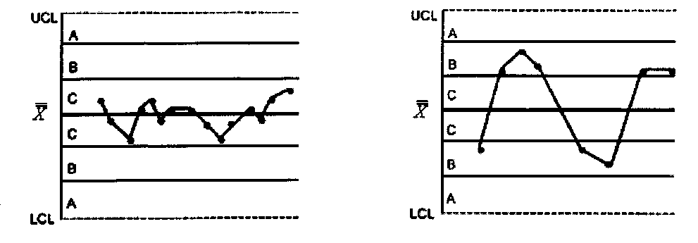

Рисунок 9. Критерий 7 - пятнадцать последовательных точек в зоне С выше и ниже центральной линии

Рисунок 10. Критерий 8 - восемь последовательных точек по обеим сторонам центральной линии и ни одной в зоне С

Этот набор критериев можно принять за основу, но пользователи контрольных карт должны обращать внимание на любую необычную структуру точек, которая может указывать на проявление особых (неслучайных) причин. Поэтому эти критерии следует рассматривать только как примеры ситуаций, когда может быть установлено проявление неслучайных причин. Появление любого из случаев, описанных в этих критериях, - указание на присутствие особых причин, которые должны быть проанализированы и скорректированы.
Верхняя и нижняя контрольные границы контрольной карты устанавливают на расстоянии За над и под центральной линией. Для применения этих критериев контрольная карта делится на шесть равных зон шириной о . Эти зоны обозначаются А, В, С, С, В, А, причем зоны С расположены симметрично центральной линии. Данные критерии применимы к X -картам и X-картам индивидуальных значений. Предполагается нормальное распределение соответственно X и индивидуальных значений.

3.2Содержание работы

При выполнении практической работы студент экспериментально оценивает состояние технологического процесса путем построения X— и R — контрольной карты при неизвестном и известном стандартном значении о.
В ходе выполнения работы студент отбирает выборки установленного преподавателем объема из партии деталей, измеряет действительные значения контролируемого показателя качества, затем строит контрольные карты, проводит их анализ и составляет заключение о состоянии технологического процесса. Дополнительно к контрольной карте студент проводит анализ стабильности технологического процесса путем расчета индексов его воспроизводимости и пригодности.

3.3Средства технологического оснащения

- Микрометр.
- Штангенциркуль.
- Партия деталей.

3.4.Техника проведения эксперимента

3.4.1 Построение $\overline{X}$ - и R- карты при неизвестном стандартном значении $σ$

- Ознакомиться с настоящим описанием.
- Получить от преподавателя 100 деталей, эскиз которых приведен на рис. 11.
- Ознакомиться с техническими требованиями, приведенными на эскизе детали.
- Подготовить таблицу по форме табл. 3.
- Разбить все детали на 20 выборок объемом пять деталей каждая.
- Измерить действительное значение контролируемого показателя качества каждой детали в выборке (контролируемый показатель качества выбирается по указанию преподавателя). Результаты измерений занести в табл. 3.
- По результатам измерения для каждой выборки вычислить среднее арифметическое значение $\overline{Х}$ контролируемого показателя качества по формуле:

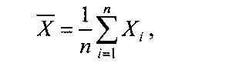 | (3)
где n - объем выборки деталей, шт.;
Х - действительный размер i - й детали в выборке, мм.
Результаты расчетов занести в табл. 3.
- Для каждой выборки вычислить значение размаха R контролируемого показателя качества по формуле:
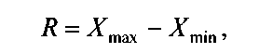 | (4)
где Хтах и Xmin - соответственно максимальное и минимальное действительное значение контролируемого показателя детали в выборке, мм.
Результаты расчетов занести в табл. 3.
9.Подсчитать среднее арифметическое значение контролируемого показателя для всей совокупности данных
(5)
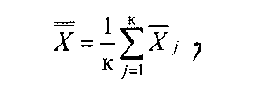
где к - число выборок;
Xj - среднее арифметическое значение контролируемого показателя качества для j - й выборки.
10.Подсчитать среднее значение размаха для всей совокупности данных
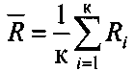
(6)

11.Вычислить значения контрольных границ CL, UCL и LCL для $\overline{X }$- карты и R - карты по формулам, приведенным в табл. 1.
12.Подготовить бланк контрольных карт, на котором $\overline{X}$- карту разместить над R - картой (см. рис. 12). Значения $\overline{X}$ и R отложить на вертикальных осях, по горизонтальной оси - номера выборок. При выборе шкалы рекомендуется, чтобы разность между верхним и нижним краями шкалы $\overline{X}$ - карты была, по крайней мере, вдвое больше разницы между наибольшим и наименьшим значениями средних выборок $\overline{X}$. Для R - карты шкала должна иметь значения от нуля до двукратного наибольшего размаха R в выборках.
13.Нанести на контрольные карты сплошные горизонтальные прямые, соответствующие положению центральных линий CL.
14.Нанести штриховыми горизонтальными линиями на соответствующие контрольные карты верхние UCL и нижние LCL контрольные границы. Нижнюю контрольную границу LCL на R - карту не наносят, если объем выборки меньше семи деталей.
15. На R - карту нанести значения размахов для всех выборок и затем соединить точки размахов отрезками прямых, чтобы наглядно были видны ход изменения точности технологического процесса и тренды.
16. Проанализировать расположение точек на R - карте. Если в ходе анализа будет зафиксирован выход точек значений размахов для некоторых выборок за контрольные границы, то необходимо эти выборки исключить из рассмотрения и пересчитать контрольные границы для обеих карт.
17. На $\overline{X}$ - карту нанести точки средних арифметических значений контролируемого параметра и соединить их отрезками прямых. Проанализировать $\overline{X }$- карту на наличие выхода точек за контрольные границы и их особое расположение на контрольной карте. Если в ходе анализа будет зафиксирован выход точек средних арифметических значений
X для некоторых выборок за контрольные границы, то необходимо эти выборки исключить из рассмотрения и пересчитать контрольные границы для обеих карт.
18.Дать количественную оценку возможностей стабильного процесса с использованием индексов воспроизводимости процесса Ср без учета его настроенности на центр поля допуска и CPk с учетом настроенности процесса на центр поля допуска, которые рассчитывают по ниже приведенным формулам:

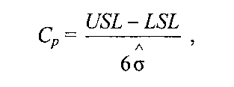 | (7)
где USL и LSL - соответственно наибольшее и наименьшее предельные значения контролируемого показателя качества, мм; а $σ$ - среднее квадратическое отклонение контролируемого показателя качества, мм.

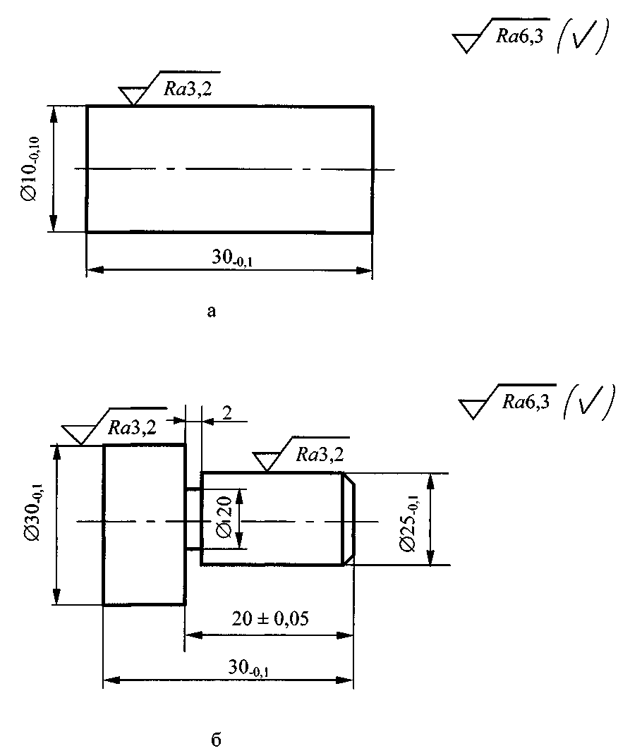
Рисунок11. Эскизы контролируемых деталей
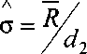 | (8)
где d₂- коэффициент, выбираемый по табл.2 в зависимости от объема выборки.

 | (9)

19. Привести количественную оценку возможностей стабильного
процесс; с использованием индексов пригодности процесса Рр без учета его настроенности на центр поля допуска и Ррк с учетом настроенности процесса на центр поля допуска, которые рассчитывают по нижеприведенным
формулам:
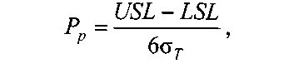 | (10)

где $σ$_{т} ~ выборочное среднее квадратическое отклонение, мм.
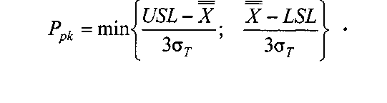 | (11)
Количественную оценку возможностей стабильного ТП с использованием индексов воспроизводимости Ср и Срк и пригодности Рр и Ррк следует проводить при выполнении следующих необходимых условий:
- процесс находится в статистически управляемом состоянии (стабилен);
- изменение контролируемого показателя качества соответствует нормальному распределению;
- задан центр и границы поля допуска;
- изменчивость результатов измерений относительно мала;
- следует четко понимать относительность полученных оценок в связи с изменчивостью процесса.

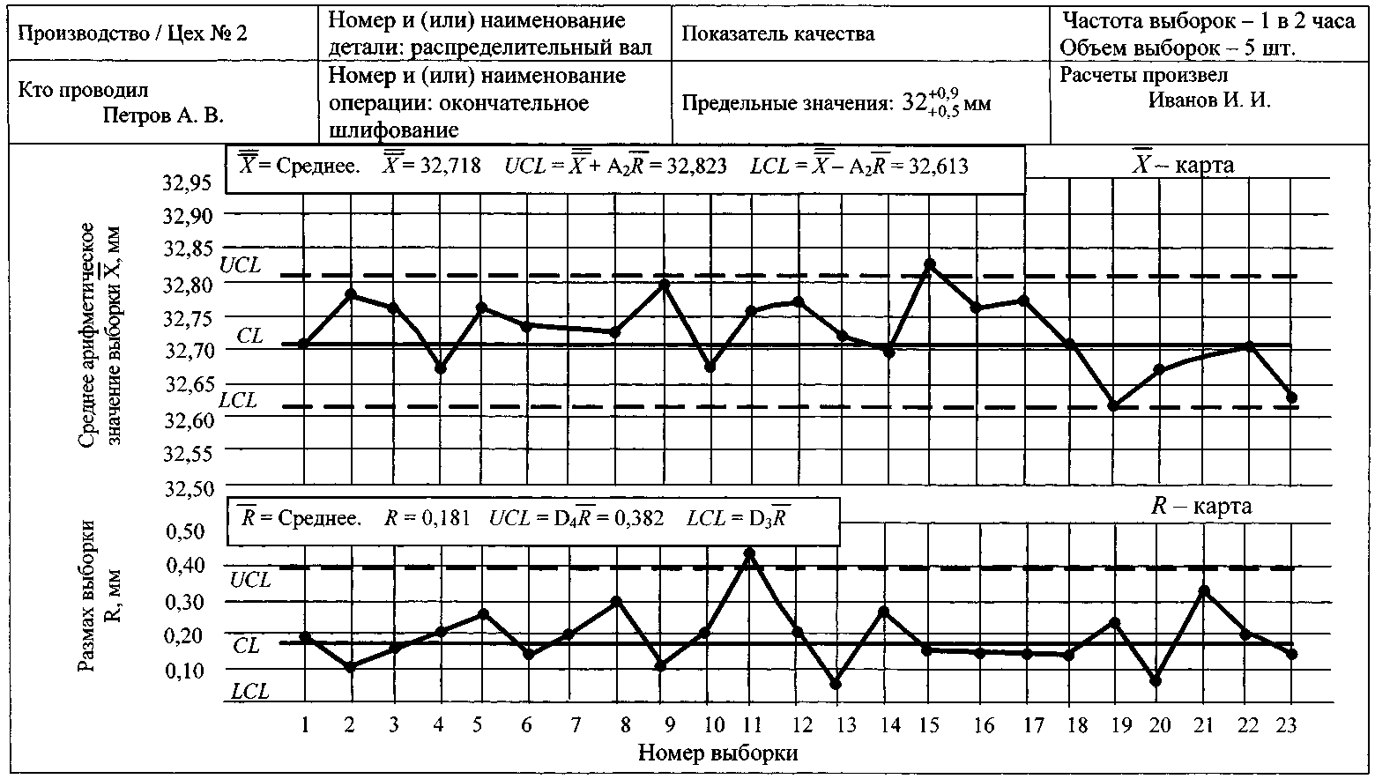
Рисунок12. Пример оформления X-R контрольной карт
3.4.2 Построение X - и R- карты при известном стандартном значении $σ_{0}$

- Ознакомиться с настоящим описанием.
- Для построения контрольной карты при известном стандартном значении $σ$0 использовать данные измерений, полученные при построении $\overline{X}$ - и R- карты при неизвестном значении $σ$, приведенные в табл. 3.
- Получить у преподавателя оценку среднего арифметического значения контролируемого размера детали Х0 и значение предполагаемого стандартного отклонения а0.
- Вычислить значения контрольных границ CL, UCL и LCL для $\overline{Х}$ - карты и R - карты по формулам, приведенным в табл. 1.
- Построить R - карту и проанализировать расположение точек размахов.
- Построить $\overline{X}$ - карту. Проанализировать $\overline{X}$ - карту на наличие выхода точек за контрольные границы и их особое расположение на контрольной карте.
- Составить заключение о состоянии анализируемого технологического процесса.
- Оформить отчет и навести порядок на рабочем месте.

3.5. Содержание отчета

Отчет о выполненной работе должен включать в себя следующие обязательные элементы:
- Титульный лист, выполненный по форме, приведенной в приложении 1.
- Цель работы, перечень средств измерения и эскиз объекта контроля.
- Таблицы с результатами измерений действительных размеров деталей в выборках.
- Контрольные карты.
- Результаты расчетов индексов воспроизводимости и пригодности процесса без и с учетом его настроенности на центр поля допуска.
- Анализ контрольных карт. Заключение о состоянии регулируемого ТП.

Вопросы для самопроверки
- Перечислите основные виды контрольных карт на основе количественных данных.
- Определите порядок построения контрольных карт на основе количественных данных.
- С какой целью рассчитывают индекс воспроизводимости процесса?
- Как рассчитать индекс пригодности процесса с учетом и без учета его настроенности на середину поля допуска?
- Каковы Ваши действия в случае выхода контролируемого параметра за контрольные границы карты?
- Что собой представляет контрольная карта?
- Что отражает ломаная линия на Х-карте?
- Что отражает ломаная линия на R -карте?
- Почему при регулировании ТП с применением контрольных карт на основе количественных данных одновременно ведут две карты?
- Перечислите возможные варианты расположения точек контролируемого параметра на контрольной карте, при которых состояние ТП следует рассматривать как неконтролируемое?
- Чему равен риск нахождения точки контролируемого параметра вне контрольных границ контрольной карты, если ТП стабилен?
- Приведите зависимости для расчета контрольных границ Х-карты?
- Приведите зависимости для расчета контрольных границ Я-карты?
- Перечислите основные преимущества применения контрольных карт на основе количественных данных по сравнению с контрольными картами на основе альтернативных данных?

3.7. Библиографический список

- ГОСТ Р 50779.42 - 99. Статистические методы. Контрольные карты Шухарта. - М: ИПК . Издательство стандартов, 1999. - 40 с.
- ГОСТ Р 51814.3 - 2001. Системы качества в автомобилестроении. Методы статистического управления процессами. - М.: ИПК. Издательство стандартов, 2001.-34 с.
- Ефимов, В.В. Статистические методы в управлении качеством продукции /В.В Ефимов, Т.В. Барт. - М.: КНОРУС, 2006. - 136 с.

- ПРАКТИЧЕСКОЕ ЗАНЯТИЕ № 2 РЕГУЛИРОВАНИЕ ТЕХНОЛОГИЧЕСКОГО ПРОЦЕССА ПУТЕМ ПРИМЕНЕНИЯ КОНТРОЛЬНЫХ КАРТ НА ОСНОВЕ АЛЬТЕРНАТИВНЫХ ДАННЫХ
Цель работы - получение практических навыков проведения статистического управления качеством продукции на основе применения контрольных карт на основе альтернативных данных.

4.1.Общие положения

Альтернативные данные представляют собой наблюдения, фиксирующие наличие или отсутствие некоторых характеристик (или признаков) у каждой единицы рассматриваемой выборки. На основе этих данных производится подсчет числа единиц, обладающих или не обладающих данным признаком, или число таких событий в единице продукции, группе или области. Альтернативные данные в общем случае могут быть получены быстро и дешево, для сбора их не требуется специального обучения. В табл. 4 приведены формулы для расчета контрольных границ контрольных карт, использующих альтернативные данные.
Контрольные карты на основе альтернативных данных применяют когда:
- получение альтернативных данных (при контроле, сортировке, ремонте и т.п.) не требует дополнительных затрат. Необходимо только нанести эти данные на контрольную карту;
- необходима оперативность, простота и небольшие затраты при сборе данных, например при проведении контроля с использованием калибров.
На практике рекомендуется применять следующие контрольные карты для альтернативных данных:
- р- карта долей несоответствующих единиц продукции;
- -пр- карта числа несоответствующих единиц продукции;
- с - карта числа несоответствий;
- u — карта числа несоответствий на единицу продукции.
В отличие от контрольных карт для количественных данных при использовании контрольных карт для альтернативных данных достаточно ведения одной карты, так как предполагаемое распределение имеет только один независимый параметр - средний уровень, р - и пр - карты основаны на биномиальном распределении, а с - и и- карты - на распределении Пуассона.
Расчеты для этих карт одинаковы, за исключением случаев непостоянства объема выборок. Когда объем выборки постоянен, для каждой выборки могут быть выбраны одни и те же контрольные границы. Если число контролируемых единиц в каждой выборке различно, должны быть рассчитаны контрольные границы отдельно для каждого объема выборки. Таким образом, р-ипр- карты могут быть применены при постоянном объеме выборки, ас - и и - карты в любой ситуации.
Когда объем выборки изменяется от выборки к выборке, для каждой выборки рассчитывают свои контрольные границы, при этом чем меньше объем выборки, тем шире полоса между этими границами, и наоборот. Если объем выборок меняется несущественно, то можно ограничиться одним набором контрольных границ, основанным на среднем объеме выборки. Для практических целей достаточно, если объемы выборок находятся в пределах ±25 % целевого объема выборок.
Обычно р-карту используют для определения среднего процента несоответствующих единиц, обнаруженных за определенный период времени. Она привлекает внимание персонала процесса и управляющих к любым изменениям этого среднего. Процесс признается находящимся в состоянии статистической управляемости так же, как и при использовании Х- и Л-карт. Если все выборочные точки ложатся внутри пробных контрольных границ без выбросов, указывающих на наличие особых причин, то о процессе можно сделать заключение, что он управляем. В этом случае средняя доля несоответствующих р единиц берется как стандартное значение для доли несоответствующих единиц р$.
Контрольные карты для альтернативных данных требуют больших объемов выборок (50 и больше), чтобы была возможность обнаружения умеренных сдвигов процесса и наличия нескольких несоответствующих единиц продукции в выборке {пр > 5). Большой объем выборки может быть недостатком, если выборка берется за длительный период работы процесса. При выборе объема выборке в каждом конкретном случае необходимо исходить из того, чтобы запланированные действия по совершенствованию процесса были заметны.
Частота отбора выборок при контроле по альтернативному признаку должна быть сопоставимой с периодами производства, чтобы помогать анализу производства и устранению причин. Высокая частота отбора единиц продукции в выборку позволит ускорить обратную связь, но при этом может возникнуть необходимость в отборе выборок большого объема.
Общее число выборок, которые необходимо отобрать для построения контрольной карты должно быть достаточно большим, чтобы уловить их вероятные источники изменчивости, воздействующие на процесс. Обычно отбирают 25 и более выборок, чтобы провести анализ стабильности процесса, и если процесс стабилен, дать надежную оценку возможности процесса.

Таблица 4- Формулы для расчета контрольных границ карт Шухарта для альтернативных данных

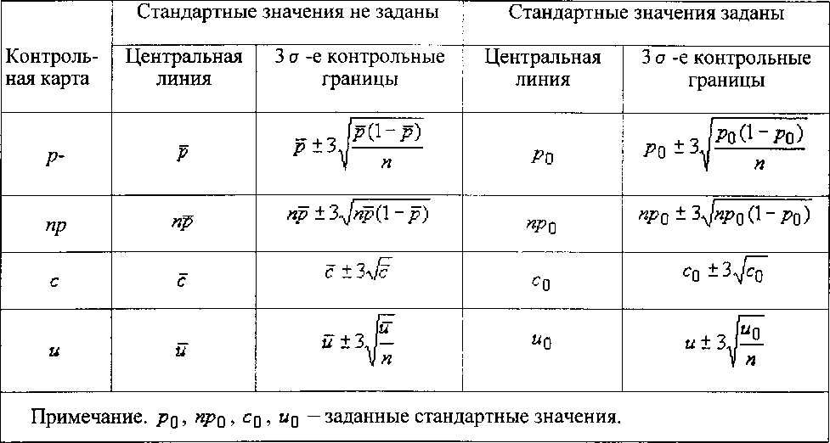
  - Содержание работы

При выполнении практической работы студент экспериментально оценивает состояние технологического процесса путем построения и применения контрольной карты числа несоответствующих единиц продукции пр при неизвестном и известном стандартном значении р. Эту карту применяют, когда действительное число несоответствующих единиц продукции более важно или его проще получить, чем долю несоответствующих единиц продукции р.
В ходе выполнения работы студент отбирает выборки установленного преподавателем объема из партии деталей, определяет число несоответствующих единиц продукции в каждой выборке, затем строит контрольные карты, проводит их анализ и составляет заключение о состоянии технологического процесса.

  - Средства технологического оснащения

- Микрометр.
- Штангенциркуль.
- Партия деталей.

  - Техника проведения эксперимента

4.4.1.Построение пр - карты при неизвестном стандартном значении р

- Ознакомиться с настоящим описанием.
- Получить от преподавателя 100 деталей, эскиз которых приведен на рис. 11.
- Ознакомиться с техническими требованиями, приведенными на эскизе детали.
- Подготовить таблицу по форме табл. 5.

Таблица 5- Результаты определения числа несоответствующих единиц продукции

Номер  выборки | Число несоответствующих единиц продукции в выборке пр, шт. | Доля несоответствующих единиц продукции в выборке р | Примечание
1
2
3
22
23
24
25

5. Отобрать из партии деталей выборку объемом 25 деталей.
6. Измерить действительные значения показателей качества, приведенных на рис. 11, каждой детали в выборке. Определить число несоответствующих единиц продукции в выборке пр. Значение пр занести в табл. 5. Перемешать детали из отобранной выборки с оставшимися деталями. Затем отобрать следующую выборку. Процедуру отбора и контроля пр продолжать до тех пор, пока не будут отобраны и проконтролированы детали 25 выборок.
7.По результатам контроля для каждой выборки вычислить долю несоответствующих единиц продукци и_{р} по формуле:

$P=\frac{n_{p}}{n}$ (12)

где n - объем выборки деталей, шт.;
n_{р} - число несоответствующих деталей в выборке, шт.
Результаты расчетов занести в табл. 5.
8. Подсчитать среднюю долю несоответствующих единиц продукции по формуле:

$\overline{P}=\frac{1}{k} \sum_{j=1}^{k}{P_{j}}$ (13)

где к - число выборок.
9.Рассчитать среднее число несоответствующих единиц продукции по формуле:

$n_{p}=n∙\overline{P}$ (14)

10.Вычислить значения контрольных границ CL, UCL и LCL по формулам, приведенным в табл. 4.
11. Подготовить бланк контрольной карты, по образцу, приведенному на рис. 13. Число долей несоответствующих единиц продукции пр отложить по вертикальной оси, по горизонтальной оси - номера выборок. Вертикальная шкала должна содержать интервал от нуля до наибольшего значения числа несоответствующих единиц продукции пр, отмеченного в исходных данных, умноженного на коэффициент 1,5.
12. Нанести на контрольную карту сплошную прямую горизонтальную линию, соответствующую положению центральной линии CL.
13.Нанести штриховыми горизонтальными линиями на контрольную карту верхнюю UCL и нижнюю LCL контрольные границы. Нижнюю контрольную границу LCL на карту не наносят, если по результатам расчета LCL< 0.
14. На контрольную карту нанести значения числа несоответствующих единиц продукции пр для всех выборок и затем соединить эти точки сплошными линиями для обнаружения неслучайного поведения и тренда. Если некоторые точки расположены существенно ниже или выше других точек, необходимо убедиться, что вычисления выполнены правильно.
15. Выполнить оценку статистической управляемости ТП с целью выявления фактов, указывающих на то, что ТП вышел из - под контроля и принятия надлежащих действий. Проанализировать расположение точек на контрольной карте. Точки за контрольными границами, очевидные тренды и необычное расположение точек на контрольной карте указывают на наличие особых причин изменчивости.
16. Пересчитать предварительно определенные контрольные границы для исключения периодов нестабильности из-за действия особых причин, которые были устранены. При этом необходимо исключить точки, связанные с действием особых причин. Полученные ранее данные необходимо проверить по новым контрольным границам для подтверждения, что новые точки не указывают на наличие особых причин. После этого рекомендуется принять предварительно определенные границы в качестве рабочих контрольных границ, по которым будут оценивать будущие данные по мере их сбора и нанесения на контрольную карту.
17. Составить заключение о состоянии анализируемого технологического процесса.

    - Построение пр - карты при известном стандартном значении $σ_{0}$

1.Ознакомиться с настоящим описанием.
2.Для построения контрольной карты при известном стандартном значении $σ$₀ использовать данные измерений, полученные при построении $n_{p}$- карты при неизвестном значении $σ$, приведенные в табл. 3.
3.Получить у преподавателя оценку среднего арифметического значения контролируемого размера детали Х₀ и значение предполагаемого стандартного отклонения а₀.
4.Вычислить значения контрольных границ CL, UCL и LCL по формулам, приведенным в табл.4.
5. Подготовить бланк контрольной карты, по образцу, приведенному на рис. 13. Число долей несоответствующих единиц продукции пр отложить по вертикальной оси, по горизонтальной оси - номера выборок. Вертикальная шкала должна содержать интервал от нуля до наибольшего значения числа несоответствующих единиц продукции пр, отмеченного в исходных данных, умноженного на коэффициент 1,5.
6. Нанести на контрольную карту сплошную прямую горизонтальную линию, соответствующую положению центральной линии CL.
7.Нанести штриховыми горизонтальными линиями на контрольную карту верхнюю UCL и нижнюю LCL контрольные границы. Нижнюю контрольную границу LCL на карту не наносят, если по результатам расчета LCL< 0.
8. На контрольную карту нанести значения числа несоответствующих единиц продукции пр для всех выборок и затем соединить эти точки сплошными линиями для обнаружения неслучайного поведения и тренда. Если некоторые точки расположены существенно ниже или выше других точек, необходимо убедиться, что вычисления выполнены правильно.
9. Выполнить оценку статистической управляемости ТП с целью выявления фактов, указывающих на то, что ТП вышел из - под контроля и принятия надлежащих действий. Проанализировать расположение точек на контрольной карте. Точки за контрольными границами, очевидные тренды и необычное расположение точек на контрольной карте указывают на наличие особых причин изменчивости.
10. Пересчитать предварительно определенные контрольные границы для исключения периодов нестабильности из-за действия особых причин, которые были устранены. При этом необходимо исключить точки, связанные с действием особых причин. Полученные ранее данные необходимо проверить по новым контрольным границам для подтверждения, что новые точки не указывают на наличие особых причин. После этого рекомендуется принять предварительно определенные границы в качестве рабочих контрольных границ, по которым будут оценивать будущие данные по мере их сбора и нанесения на контрольную карту.
18. Составить заключение о состоянии анализируемого технологического процесса.
19.Оформить отчет и навести порядок на рабочем месте.

Вопросы для самопроверки
- Определите порядок построения контрольных карт на основе альтернативных данных ?
2.Чему равен риск нахождения точки контролируемого параметра вне контрольных границ контрольной карты, если ТП стабилен?
3.Приведите зависимости для расчета контрольных границ пр—карты при неизвестном среднем значении доли несоответствующих единиц продукции р?
4.Приведите зависимости для расчета контрольных границ ир-карты при известном стандартном значениир0 ?
5.Перечислите основные преимущества применения контрольных карт на основе альтернативных данных по сравнению с контрольными картами на основе количественных данных?
6.Что такое тренд и каковы причины его появления на контрольной карте?
7.В каких случаях целесообразно применение контрольных карт на основе альтернативных данных?

4.7.Библиографический список

- ГОСТ Р 50779.42 - 99. Статистические методы. Контрольные карты Шухарта. - М.: ИПК . Издательство стандартов, 1999. - 40 с.
- ГОСТ Р 51814.3 - 2001. Системы качества в автомобилестроении. Методы статистического управления процессами. - М.: ИПК. Издательство стандартов, 2001.-34 с.
- Ефимов, В.В. Статистические методы в управлении качеством продукции /В.В Ефимов, Т.В. Барт. - М.: КНОРУС, 2006. - 136

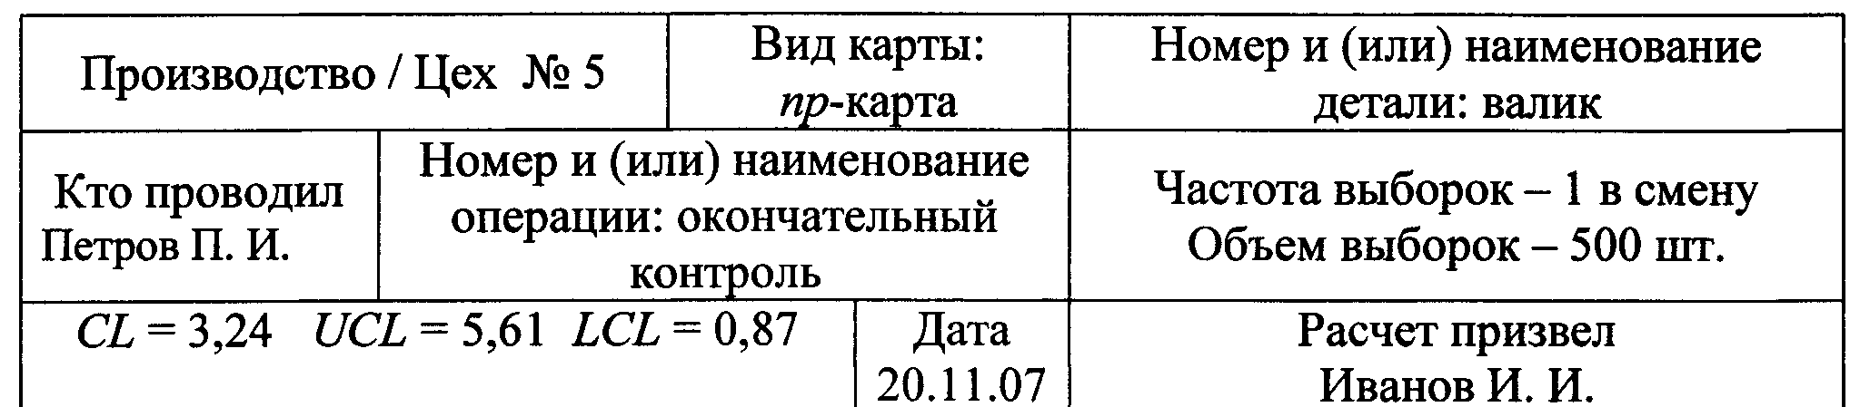
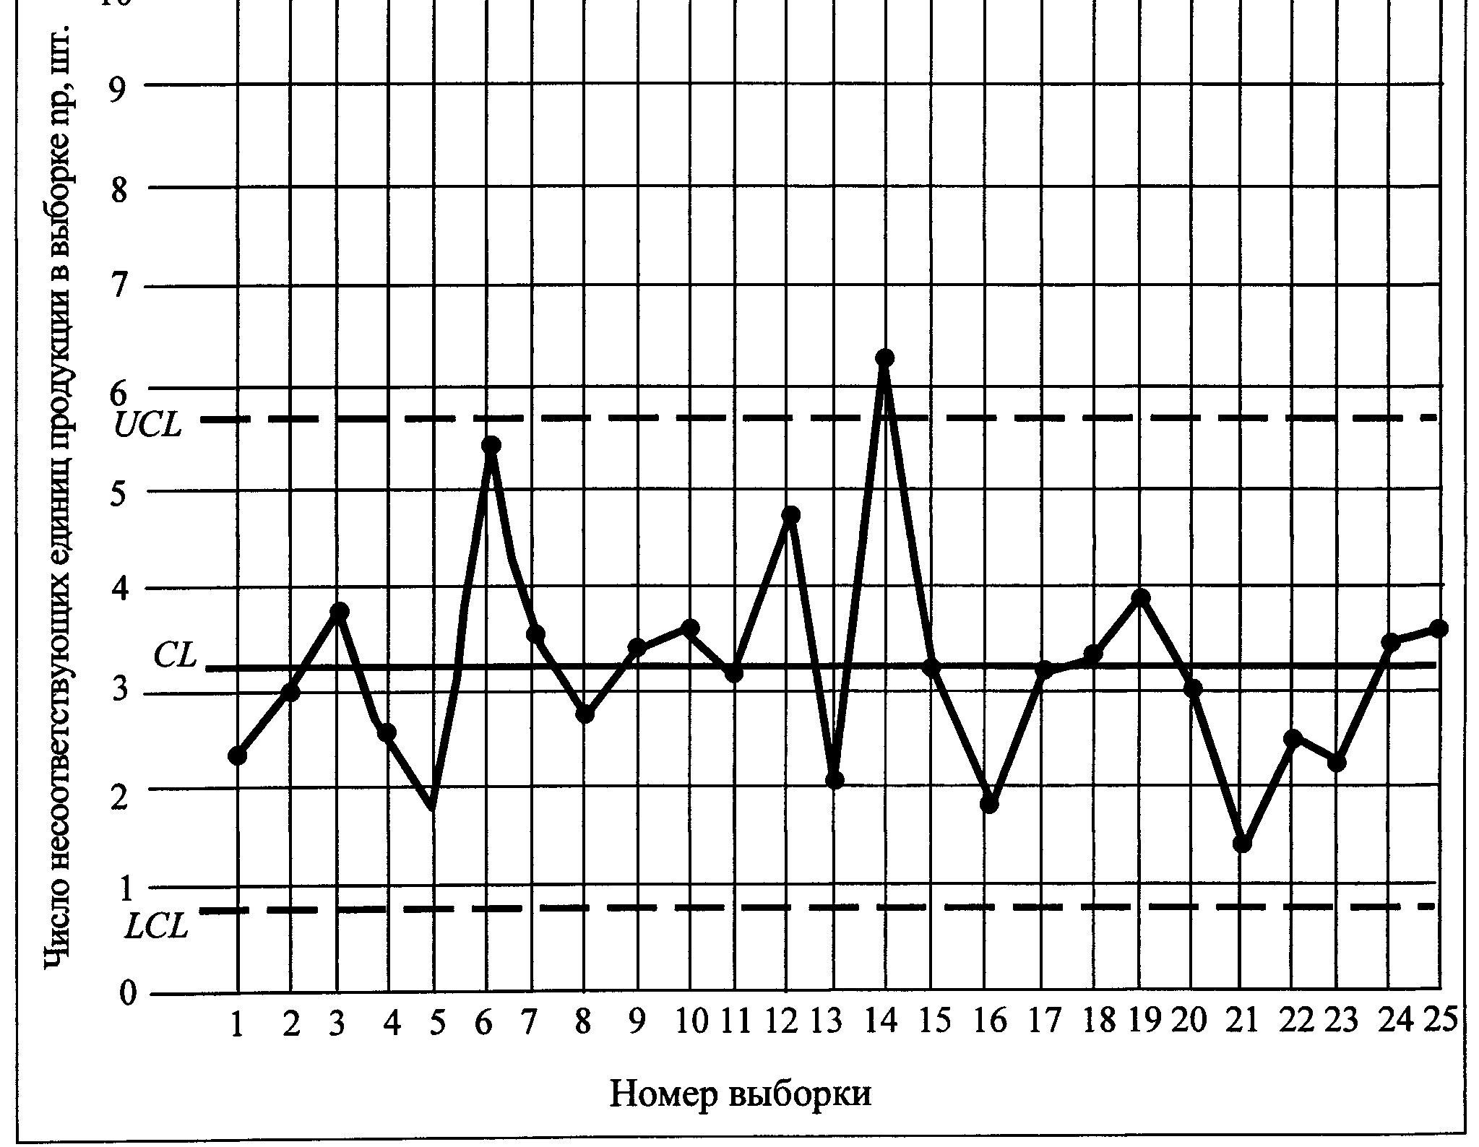

Рис. 13. Пример оформления контрольной карты на основе альтернативных данных nр-карты)

5.ПРАКТИЧЕСКОЕ ЗАНЯТИЕ № 3
ИСПОЛЬЗОВАНИЕ ГИСТОГРАММ ДЛЯ УПРАВЛЕНИЯ КАЧЕСТВОМ ПРОДУКЦИИ

Цель работы - получение практических навыков построения и применения гистограмм для управления качеством деталей при их изготовлении на настроенных станках.

5.1.Общие положения

В результате возникновения случайных погрешностей при обработке партии заготовок на настроенных станках действительный размер каждой заготовки является случайной величиной и может принимать любые значения в границах определенного интервала. Совокупность значений действительных значений размеров заготовок, обработанных при неизменных условиях и расположенных в возрастающем порядке с указанием частоты повторения этих размеров или частостей, называется распределением размеров заготовок в партии. Под частостью понимают отношение числа заготовок одного размера к общему числу заготовок в партии. Распределение действительных размеров заготовок можно представить графически в виде гистограммы распределения, которая представляет собой ступенчатую линию (рис. 14). Для построения гистограммы измеренные действительные значения заготовок разбивают на интервалы таким образом, чтобы цена интервала (разность между наибольшим и наименьшим размерами в пределах одного интервала) была несколько больше цены деления измерительного устройства. Этим компенсируется погрешность измерения. Частость в этом случае представляет собой отношение числа m заготовок, действительные размеры которых попали в данный интервал, к общему числу заготовок в выборке п. При построении гистограммы по оси абсцисс откладывают интервалы размеров, а по оси ординат соответствующие им частоты m или частости m/n. Затем в каждом интервале строят прямоугольники, высота которых соответствует частоте или частости попадания размеров заготовок в интервал. Построенная таким образом столбчатая диаграмма и есть гистограмма. Последовательным соединением между собой точек, соответствующих серединам интервалов по верхним полкам прямоугольников, получают ломаную кривую, которая носит название эмпирической кривой распределения или полигона распределения. При увеличении количества интервалов и уменьшении их размеров ломаная эмпирическая кривая распределения приближается по форме к плавной кривой, именуемой кривой распределения. Для построения гистограммы рекомендуется измеренные действительные размеры заготовок разбивать не менее чем на шесть интервалов при общем числе измеренных заготовок не меньше 50.
Анализ построенной гистограммы позволяет сравнить поле рассевания контролируемого параметра со с полем допуска Т и оценить их взаимное положение. При этом возможны пять типичных вариантов взаимного расположения полей допуска Г и рассеивания $ω$[1]:
- поле рассеивания значительно меньше поле допуска ($ω$ <Т). ТП протекает нормально, требуется только поддерживать существующее состояние;
- поле рассеивания равно или немного меньше поля допуска ($ω$ = Т). ТП протекает нормально, но нет запаса надежности. Можно провести мероприятия по уменьшению поля рассеивания, если затраты на эти мероприятия будут меньше, чем потери от возможного брака;
- поле рассеивания меньше поля допуска, но смещено влево (или вправо) от границы поля допуска. Процесс протекает ненормально, связан с воздействием специальных причин вариаций, нужно добиться смещения середины поля рассеивания ш к центру поля допуска T;
- поле рассеивания больше поля допуска ($ω$ > Т) и размещено симметрично относительно центра поля допуска. Процесс протекает ненормально, связан с воздействием общих причин вариаций, необходимо провести мероприятия по снижению поля рассеивания ш;
- - поле рассеивания больше поля допуска ($ω$ > Т) и смещено относительно середины поля допуска Т. Процесс протекает ненормально, необходимо ликвидировать воздействие как общих, так и специальных причин вариаций.
По результатам такого сравнения можно сделать предварительное заключение об устойчивости ТП и в случае необходимости наметить мероприятия по ее повышению. Более точную оценку устойчивости ТП можно выполнить, используя индексы возможности процесса с учетом Срк и без учета Ср настроенности процесса на середину поля допуска:

С_{Р}= (USL-LSL)/6s; (15)

C_{Pk} = min {[(USL -X)/3sJ; [(X-LSL)/3s]}, (16)

где USL, LSL - соответственно наибольшее и наименьшее значения контролируемого параметра заготовки, мм;
s - оценка среднего квадратического отклонения, мм;
X - среднее арифметическое значение контролируемого параметра, мм.

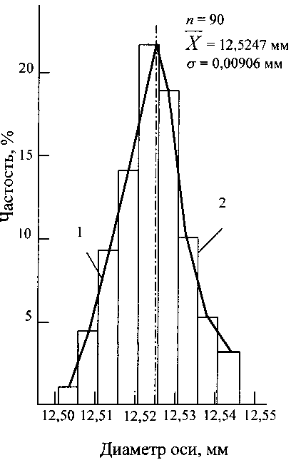

Рис. 14. Распределение измеренных диаметров осей: 1 - полигон распределения; 2 - гистограмма

5.2.Содержание работы

При выполнении практической работы студент экспериментально оценивает состояние технологического процесса путем построения гистограммы.
В ходе выполнения работы студент отбирает выборку установленного преподавателем объема из партии деталей, измеряет действительные значения контролируемого показателя качества каждой единицы продукции в выборке, затем строит гистограмму, проводит ее анализ и составляет заключение о состоянии технологического процесса.

5.3.Средства технологического оснащения

- Микрометр.
- Штангенциркуль.
- Партия деталей.

5.4.Техника эксперимента

Методика построения гистограммы включает следующие этапы:
- Ознакомиться с настоящим описанием.
- Получить от преподавателя выборку из 100 деталей, эскиз которых приведен на рис. 11.
- Ознакомиться с техническими требованиями, приведенными на эскизе детали.
- Подготовить таблицу по форме табл. 6.
- Измерить действительное значение контролируемого показателя качества у каждой детали в выборке (контролируемый показатель качества выбирается по указанию преподавателя). Результаты измерений занести в табл. 6. Цена деления измерительного прибора должна составлять (0,1...0,6) допуска контролируемого показателя качества.
- Определить максимальный Хтах и Xmin значения контролируемого показателя качества.
- Вычислить размах выборки R.
- Определить число интервалов, на которое необходимо разбить ряд чисел полученных при измерении. Для наглядности число интервалов следует выбирать из диапазона от 5 до 15 равной ширины в зависимости от объема выборки (см. табл. 7.)
- Рассчитать цену одного интервала с по формуле: с = R/f.
- Подготовить бланк таблицы по форме табл. 8.
- Вычислить границы каждого интервала. Нижняя граница первого интервала равна минимальному значению контролируемого показателя качества в выборке, а верхняя граница равна сумме значений нижней границы и цены интервала с. Результаты расчетов занести в табл. 8.
- Вычислить значения середины каждого интервала. Результаты расчетов занести в табл. 8.
- Подсчитать для каждого интервала число деталей (частоту), действительные размеры которых попадают в каждый интервал. Результаты расчетов занести в табл. 8.
- Подсчитать для каждого интервала частость попадания действительных размеров деталей в каждый интервал. Результаты расчетов занести в табл. 8.

Таблица 6-Результаты измерений

Действительные значения контролируемого показателя качества, мм
Х₁ | Х₂₁ | Х₄₁ | Х₆₁ | Хьх | Ххох
Х₂ | Х₂₂ | X ₄₂ | Х₆₂ | х%2 | Х\о2
Х₃ | Х₂₃ | X ₄₃ | Х₆₃ | *83 | Х\оз
Х₄ | Х₂₄ | Х₄₄ | X ₆₄ | х%4 | X104
Х₅ | Х₂₅ | Х₄₅ | Х₆₅ | *85 | *105
Х₆ | Х₂₆ | X ₄₆ | Х₆₆ | *86 | *106
Х₇ | Х₂₇ | Х₄₇ | Х₆₇ | *87 | Хю7
Х₈ | Х₂₈ | X ₄₈ | Х₆₈ | *88 | X108
Х₉ | Х₂₉ | X ₄₉ | Х₆₉ | *89 | Хю9
Х₁₀ | Х₃₀ | Х₅₀ | Х₇₀ | *90 | *по
Х₁₁ | Х₃₁ | Х₅₁ | Х₇₁ | *91 | Ххп
Х₁₂ | Х₃₂ | X ₅₂ | Х₇₂ | х92 | X112
Х₁₃ | Х₃₃ | Х₅₃ | X ₇₃ | *93 | *113
Х₁₄ | Х₃₄ | X ₅₄ | X ₇₄ | Х94 | *114
Х₁₅ | Х₃₅ | Х₅₅ | Х₇₅ | Х95 | *115
Х₁₆ | Х₃₆ | Х₅₆ | Х₇₆ | X 96 | *116
Х₁₇ | Х₃₇ | X ₅₇ | Х₇₇ | Х97 | Х]]7
Х₁₈ | Х₃₈ | X ₅₈ | Х₇₈ | *98 | *118
Х₁₉ | Х₃₉ | X ₅₉ | Х₇₉ | *99 | X] 19
Х₂₀ | Х₄₀ | Х₆₀ | Х₈₀ | Xwo | Х]20

Таблица 7. Выбор числа интервалов

Объем выборки п, шт. | 50 | 100 | 500 | 1000
Число интервалов  f | 5 | 10 | 13 | 15

15. Рассчитать среднее арифметическое значение контролируемого показателя качества по формуле:

$\overline{Х}=\sum{Х_{i cp}∙m_{i}{}/{\sum{m_{i}}}}$ (17)

16.Нанести на лист бумаги координатные оси. На горизонтальной оси нанести разметку интервалов с разметкой каждого интервала. На вертикальной оси нанести разметку частоты (частости), масштаб которой следует выбирать из соотношения размеров графика и максимального количества измерений в одном интервале.

Таблица 8 Обработка результатов измерений

Номер интервала | Диапазон интервала, мм | Середина интервала Xicpi мм | Частота m попадания размеров в интервал, шт. | Частость m/п
1
2
3
14
15
Итого

17 Построить в каждом интервале прямоугольники, высота которых соответствует частоте (частости) попадания действительных размеров деталей в данный интервал.
18 Нанести на гистограмму линию, состоящую из отрезков, соединяющих точки середин интервалов по верхним полкам прямоугольников, - полигон распределения.
19 Рассчитать среднее квадратическое отклонение контролируемого показателя качества по формуле:
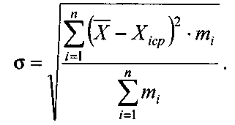 | (18)
Для упрощения расчета необходимые исходные и расчетные данные занести в таблицу, оформленную по форме табл. 9.
20. Построить теоретическую кривую нормального распределения, для чего необходимо рассчитать:
- максимальную ординату распределения у_{mах}:
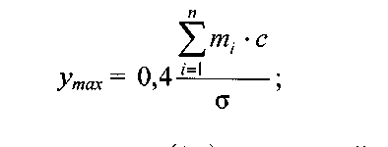 | (19)
Таблица 9Данные для расчета среднего квадратического отклонения контролируемого показателя качества

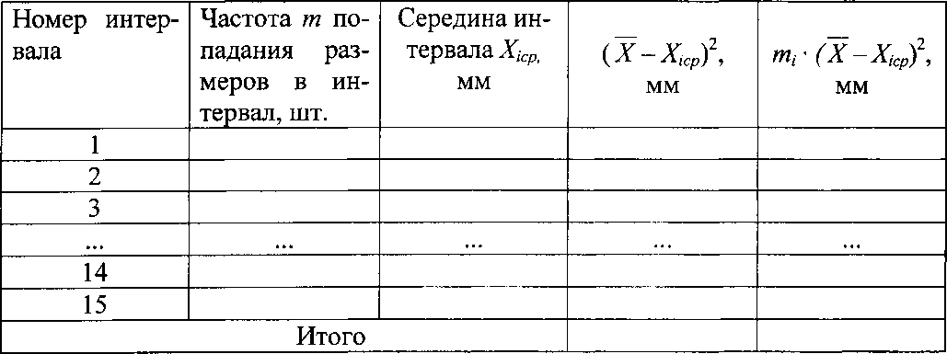

— ординату для односигмовых границ (±$σ$) расстояний от середины поля рассеивания:
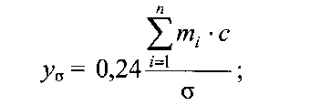 | (20)
- величину поля рассеивания $ω_{max}$:
 | (21)
21 Нанести на гистограмму в принятом масштабе поле допуска контролируемого показателя качества.
22Определить величину смещения центра поля рассеивания относительно середины поля допуска по формуле
 | (22)

23Оценить величину брака в представленной на контроль партии деталей,
для чего необходимо рассчитать:
- верхнее значение аргумента $Z_{в}$ функции Лапласа Ф(г) (приложение 2):
 | (23)
- нижнее значение аргумента$Z_{н}$ функции Лапласа Ф(г):
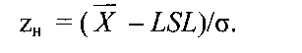 | (24)
24. Оценить вероятность появления брака Р_{в} по верхнему пределу допуска:
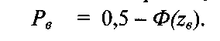 | (25)
Оценить вероятность появления брака Рн по нижнему пределу допуска:
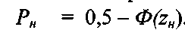 | (26)
25 Рассчитать индекс воспроизводимости процесса без учета его настроенности на середину поля допуска по формуле:
 | (27)

26 Составить заключение о состоянии анализируемого технологического процесса.
27Оформить отчет и навести порядок на рабочем месте.

5.5 Содержание отчета

Отчет о выполненной работе должен включать в себя следующие обязательные элементы:
1 Титульный лист, выполненный по форме, приведенной в приложении 1.
2 Цель работы, перечень средств измерения и эскиз объекта контроля.
3 Таблицы с результатами измерения действительных размеров деталей в выборке.
4 Гистограмму.
5 Анализ гистограммы. Заключение о состоянии регулируемого ТП.

Вопросы для самопроверки

- Из каких соображений выбирается число интервалов при построении гистограммы?
- Определите порядок построения гистограммы.
- Как определяется индекс воспроизводимости процесса и что он отражает?
- Что собой представляет гистограмма распределения?
- Как называется ломаная линия на гистограмме?
- Что характеризует среднее квадратическое отклонение показателя качества?
- Перечислите возможные варианты относительного расположения поля допуска и поля рассеивания при построении гистограммы.
- Как построить теоретическую кривую нормального распределения контролируемого параметра?
- Приведите зависимости для расчета вероятности брака по результатам построения гистограммы?
- В каких случаях целесообразно построение гистограмм?

Библиографический список
- Ефимов, В.В. Статистические методы в управлении качеством продукции / В.В. Ефимов, Т.В. Барт. - М.: КНОРУС, 2006. - 136 с.

6 ПРАКТИЧЕСКОЕ ЗАНЯТИЕ № 4.
ПРАКТИЧЕСКИЕ МЕТОДЫ ПРОВЕРКИ НОРМАЛЬНОСТИ РАСПРЕДЕЛЕНИЯ РЕЗУЛЬТАТОВ ИЗМЕРЕНИЙ
Цель работы-получение практических навыков проведения проверки нормальности распределения результатов измерений

  - Общие положения

Основная задача любого количественного эксперимента состоит в
определении численного значения физической величины. Численное
значение физической величины находят в результате измерения.
По способу получения результата различают измерения прямые, косвенные, совокупные и совместные. К прямым относят непосредственные измерения физических величин измерительными приборами. Например, измерение промежутка времени секундомером, сопротивления– омметром и т. д. К косвенным относят измерения величин, связанных некоторой функциональной зависимостью с величинами, измеряемыми непосредственно. Так, сопротивление проводника можно определить, если измерены ток и падение напряжения на проводнике. Плотность тела можно найти, если измерены масса и объем тела и т. п.
Совокупными называют измерения, в которых значения измеряемых
величин находят по данным повторных измерений одной или нескольких одноименных величин при различных их сочетаниях.
Совместными называют производимые однократно (прямые или косвенные) измерения двух или нескольких неодноименных величин. Целью совместных измерений, по существу, является нахождение функциональной зависимости между величинами, например зависимость длины тела от температуры и т. п.
Никакое измерение нельзя выполнить абсолютно точно, результат
любого измерения всегда содержит некоторую погрешность.
Отклонение ∆ результата измерения величины x от истинного значе-
ния xист называют погрешностью измерения:

∆= x_{изм}– x_{ист} (28)

Погрешности измерений вызываются различными причинами и их можно разделить по характеру проявления на систематические, случайные и промахи. Промахи или грубые ошибки обычно вызываются неисправностью приборов, невнимательностью экспериментатора и т. п. Они приводят к существенным искажениям результата и устанавливаются при повторных измерениях. Если такая ошибка установлена, то соответствующий результат исключается из дальнейшей обработки.
Систематические погрешности вызываются причинами, действующими упорядоченным образом. При многократном повторении измерений они
приводят к отклонениям результатов отдельных измерений от истинного
значения физической величины и остаются постоянными или закономерно
изменяются на протяжении всей серии измерений. Систематические погрешности могут быть следствием неточности приборов, ошибочности
метода, погрешностей экспериментальной установки и т. п.
Например, погрешности, вызванные взаимным влиянием измерительных приборов при неправильном их расположении, неправильной установкой приборов, наблюдениями при меняющейся температуре. Такие погрешности можно обнаружить, если провести несколько серий измерений различными методами и различными приборами. В принципе их можно устранить или учесть. Так как приемы измерений физических величин разнообразны, то и методы учета и исключения систематических погрешностей различны.
Случайные погрешности неизбежны в любом эксперименте. Они зависят от большого числа случайных факторов, действие которых в каждом опыте различно и не может быть учтено. Возникают они вследствие того, что условия, в которых проводится эксперимент, не остаются строго постоянными. Кроме того, сам наблюдатель вследствие несовершенства органов чувств может внести некоторые неточности при измерениях. Улучшая условия, в которых проводится эксперимент, можно в какой-то мере ослабить влияние некоторых из этих факторов. Но полностью избежать их или точно учесть их влияние невозможно.
Случайные погрешности являются неустранимыми, но с помощью
методов теории вероятностей можно оценить их величину.
Обычно предполагается, что существует “точное” или “истинное”
значение измеряемой величины x₀. Результаты эксперимента не дают этого значения, а позволяют найти некоторое приближение к нему. Совершенствуя методику и технику измерений, можно ближе подойти к истинному значению.
Таким образом, результат каждого измерения содержит систематическую и случайную погрешности. Задача экспериментатора состоит в том, чтобы оценить их величины. Это можно сделать различными способами, например указать верхний предел абсолютного значения возможной погрешности. Чаще всего нет смысла определять строгий, абсолютно надежный предел возможной погрешности, достаточно определить границы интервала, в котором с наперед заданной вероятностью находится истинное значение измеряемой величины.
Для оценки случайной погрешности по результатам серии прямых измерений применяют методы математической статистики.

  - Содержание работы.

Имеется группа результатов наблюдений и высказывается гипотеза о том, что эти наблюдения можно считать реализациями случайной величины с выбранной формой функции распределения. Затем методами математической статистики эту гипотезу необходимо проверить и она либо принимается, либо отвергается.
При большом числе наблюдений (n > 50) лучшими критериями проверки данной гипотезы считают критерий согласия К. Пирсона (критерий χ²)) для группированных наблюдений и критерий Р. Мизеса–Н. В. Смирнова (критерий ω²) для негруппированных наблюдений.
Остановимся на критерии ω². Идея этого метода состоит в контроле отклонений гистограммы экспериментальных данных от гистограммы с таким же числом интервалов, построенной на основе нормального распределения. Сумма квадратов разностей частот по интервалам не должна превышать значений χ², для которых составлены таблицы в зависимости от уровня значимости критерия q и числа степеней свободы k = L – 3, где L – число интервалов.
Вычисления ведутся по следующей схеме.
1. Вычисляют среднее арифметическое из результатов наблюдений и
оценку среднего квадратического отклонения.
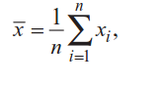 | (29)

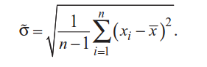 | (30)
2. Группируют наблюдения по интервалам. При числе наблюдений
40–100 обычно принимают 5–9 интервалов. Для каждого интервала на-
ходят середину x_{i0} и подсчитывают число наблюдений $\check{φ_{i}}$, попавших в
каждый интервал.

3. Вычисляют число наблюдений для каждого из интервалов, теоре-
тически соответствующее нормальному распределению. Для этого сна-
чала от реальных середин интервалов x_{i0} переходят к нормированным z_{i}:
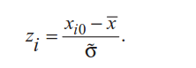 | (31)
Затем для каждого значения z_{i} находят значение функции плотности
Вероятностей
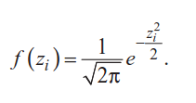 | (32)
Вычисление f(z_{i}) ведется с помощью табл. П 3.6 приложения.
Теперь можно вычислить ту часть $φ_{i}$ общего числа имеющихся наблюдений, которая теоретически должна была быть в каждом из интервалов:
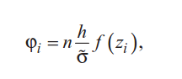 | (33)
где n – общее число наблюдений, h =x_{i0+1} −x_{i0} – длина интервала, принятая при построении гистограммы.
4. Если в какой-либо интервал теоретически попадает меньше 5 наблюдений, то его в обеих гистограммах соединяют с соседним интервалом. Затем определяют число степеней свободы k = L – 3, где L – общее число интервалов (если произведено укрупнение интервалов, то L –число интервалов после укрупнения).
5. Вычисляют показатель разности частот χ²
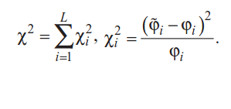 | (34)
6. Выбирают уровень значимости критерия q. Уровень значимости
должен быть достаточно малым, чтобы была мала вероятность отклонить правильную гипотезу (совершить ошибку первого рода). С другой
стороны, слишком малое значение q увеличивает вероятность принять
ложную гипотезу, т. е. совершить ошибку второго рода.
По уровню значимости q и числу степеней свободы k по табл. П 3.7
приложения находим границу критической области $χ_{q}^{2}$, так что
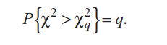 | (35)
Вероятность того, что получаемое значени χ² превышает $χ_{q}^{2}$, равна
q и мала. Поэтому, если оказывается, что χ²> $χ_{q}^{2}$, то гипотеза о нормальности отвергается. Если χ²< $χ_{q}^{2}$, то гипотеза о нормальности принимается.
Чем меньше q, тем при том же k больше значение $χ_{q}^{2}$, и тем легче
выполняется условие χ²< $χ_{q}^{2}$, и принимается проверяемая гипотеза. Но
при этом увеличивается вероятность ошибки второго рода. Поэтому
нецелесообразно брать q < 0.01.
При слишком большом q, как указывалось выше, возрастает вероятность ошибки первого рода и, кроме того, снижается чувствительность критерия. Например, при q = 0,5 с равной вероятностью χ² может быть и больше и меньше $χ_{q}^{2}$, и, следовательно, теряется возможность сделать выбор в пользу проверяемой гипотезы или против нее.
Для единообразия решения рассматриваемой задачи желательно унифицировать применяемые уровни значимости. С этой целью можно предложить попытаться ограничить выбор уровня значимости интервалом 0,02 ≤ q ≤ 0,1 .
Наряду с рассмотренной проверкой, при которой была принята односторонняя критическая область, применяют и двусторонние критические области, т. е. оценивается $P\left\{χ_{н}^{2}<χ<χ_{в}^{2}\right\}=q$ . В этом есть определенный смысл, так как у реальной группы данных очень малое значение χ₂ маловероятно. Уровень значимости критерия q делится на две
части: q = q₁ + q₂ . Для простоты часто считают q₁ = q₂ . По табл. П3.7 приложения для $Р\left\{χ^{2}>χ_{q}^{2}\right\}$ находят $χ_{1}^{2}$ для уровня значимости q₁ и числа степеней свободы k и $χ_{2}^{2}$ для уровня значимости 1− q₂ и того же k. Гипотеза о нормальности проверяемой группы данных принимается, если
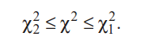 | (36)
Следует еще раз отметить, что данный критерий позволяет проверять соответствие эмпирических данных любому теоретическому распределению, а не только нормальному. Однако этот критерий, как и другие критерии согласия, не позволяет установить вид распределения наблюдений, а лишь дает возможность проверить, допустимо ли отнести их к нормальному или иному, выбранному заранее типу распределения.
В практике измерений часто возникает необходимость проверить гипотезу о нормальности распределения небольшой группы наблюдений
n>50. Согласно рекомендации ГОСТ гипотеза проверяется с помощью
составного критерия.
Критерий 1. По данным наблюдений x₁, , x_{n} … вычисляем значение
параметра d по формуле
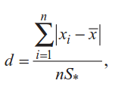 | (37)
Где
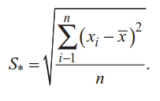 | (38)
Выбираем затем уровень значимости критерия q₁ и по табл. П 3.8 приложения находим $d_{\frac{q1}{2}} и d_{ 1- \frac{q1}{2}}$
Принимаем, что гипотеза о нормальности по критерию 1 не отвергается, если
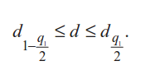 | (39)
В противном случае гипотеза отвергается.
Критерий 2. Этот критерий введен дополнительно для проверки “концов” распределений.
Принимаем, что гипотеза о нормальности по критерию 2 не отвергается, если не более m разностей $X_{i_}-\overline{X}$ превзошли $Z_{\frac{∝}{2}} \check{σ}$ , где $\check{σ}$вычисляется по формуле (39), а Z_{α} – верхняя 100 $\frac{α}{2}$ -процентная квантиль нормированной функции Лапласа (табл. П 3.9 приложения); α определяем по n и уровню значимости q как корень уравнения
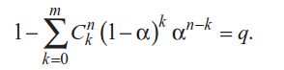 | (40)
Для нахождения α по заданным n, q и m = 1 или 2 составлена табл. П 3.10 приложения.
При 10 < n < 20 следует принимать m = 1. Если 50 > n ≥ 20 , то m = 2.
Если число разностей ${/X}_{i_}-\overline{X/}$ , больших $Z_{\frac{∝}{2}} \check{σ}$ , превышает m, то гипотеза о нормальности отвергается.
Гипотеза о нормальности принимается, если для проверяемой группы данных выполняются оба критерия.
Уровень значимости составного критерия
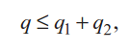 | (41)
где q₁ – уровень значимости для критерия 1, q₂ – уровень значимости
для критерия 2.

  - Пример проверки нормальности распределения результатов наблюдений

В табл. 10 приведены результаты наблюдений, полученные при
измерении напряжения исследуемого источника с помощью потенцио-
метра. Проверим, можно ли считать полученные данные реализациями
случайной величины, имеющей нормальное распределение.
Сначала найдем оценки параметров распределения:
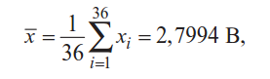 | (42)

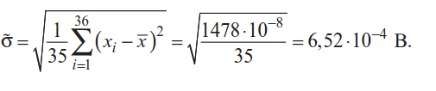 | (43)
Затем найдем S*:

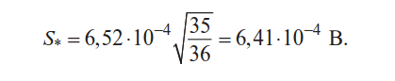

Критерий 1. Для того чтобы вычислить значение d, сначала подсчитаем

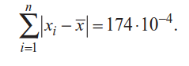
Затем находим
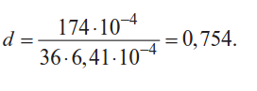
Выбрав уровень значимости q₁ = 0,02 , из табл. П 3.8 приложения находим
d_{0,01} = 0,877 и d_{0,99} = 0,717 .
Так как 0,717 < 0,754 < 0,877 , то критерий 1 выполняется.
Критерий 2. Примем уровень значимости q₂ = 0,02 . По табл. П 3.10 приложения для n = 36 и q = 0,02 находим α = 0,99 . Тогда, обращаясь к
табл. приложения, находим $Z_{\frac{∝}{2}} =2,58.$ Отсюда
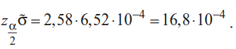
Согласно критерию 2, не более двух разностей $X_{i_}-\overline{X}$ могут превзойти 16,8 10⁻⁴
⋅ . По данным, приведенным в табл., приведенной в примере, видим, что разности ${/X}_{i_}-\overline{X}/$ только при i = 6 и i = 18 превышают критическое значение. Следовательно, критерий 2 выполняется.
Таким образом, с уровнем значимости $q≤q_{1}+q_{2}=0,04$ гипотеза о
нормальности распределения полученных данных согласуется с данными наблюдений.

Таблица 10
Результаты наблюдения
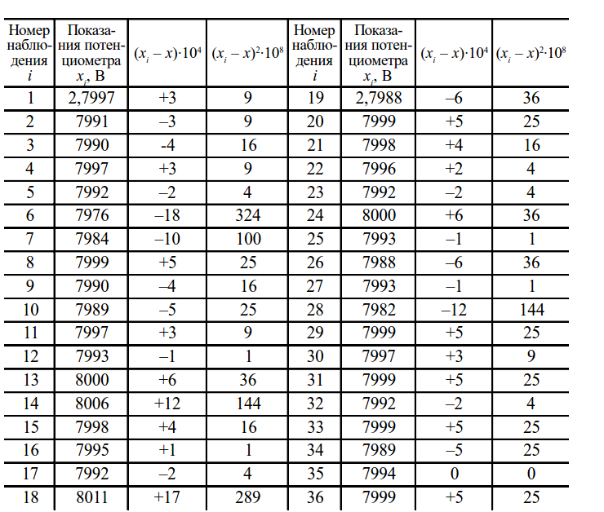

  - Библиографический список

1. Зайдель А. Н. Ошибки измерений физических величин. Л.: Наука,
1985.
2. ГОСТ 8.207-76. Прямые измерения с многократными наблюдения-
ми. Методы обработки результатов измерений. М.: Изд-во стандартов,
1976.
3. ГОСТ 8.401-80. Классы точности средств измерений. М.: Изд-во
стандартов, 1980.
4. Рабинович С. Т. Погрешности измерений. Л.: Энергия, 1978.
5. Маркин Н. С. Основы теории обработки результатов измерений.
М.: Изд-во стандартов, 1991.

ПРИЛОЖЕНИЕ 1 Титульный лист отчета по практической работе

Министерство образования и науки Республики Казахстан
Инженерно-технический факультет
Кафедра машиностроения

Дисциплина «Квалиметрия в машиностроении »

ПРАКТИЧЕСКОЕ ЗАНЯТИЕ № 1

«РЕГУЛИРОВАНИЕ ТЕХНОЛОГИЧЕСКОГО ПРОЦЕССА ПУТЕМ ПРИМЕНЕНИЯ КОНТРОЛЬНЫХ КАРТ НА ОСНОВЕ КОЛИЧЕСТВЕННЫХ ДАННЫХ»

Выполнил магистрант группы 15 – 131-41 Кисилев Д. Н.,

Проверил доцент Нурушев С.З.

Костанай, 2017

ПРИЛОЖЕНИЕ 3 Справочный материал

Таблица П 3.1-Функция Лапласа Ф (Z)
Z | O(z) | z | O(z) | z | O(z)
0,1 | 0,040 | 1,1 | 0,364 | 2,1 | 0,482
0,2 | 0,079 | 1,2 | 0,385 | 2,2 | 0,486
0,3 | 0,118 | 1,3 | 0,403 | 2,3 | 0,489
0,4 | 0,155 | 1,4 | 0,419 | 2,4 | 0,492
0,5 | 0,192 | 1,5 | 0,433 | 2,5 | 0,494
0,6 | 0,226 | 1,6 | 0,445 | 2,6 | 0,495
0,7 | 0,258 | 1,7 | 0,455 | 2,7 | 0,496
0,8 | 0,288 | 1,8 | 0,464 | 2,8 | 0,497
0,9 | 0,316 | 1,9 | 0,471 | 2,9 | 0,498
1,0 | 0,341 | 2,0 | 0,477 | 3,0 | 0,499

ПРИЛОЖЕНИЕ 2 Массивы данных для вариантов практических
занятий
Массивы данных (матрицы X_{i}) приведены для максимального объема
выборки п = 240. Для меньшего объема выборки массив данных формируется из приведенных матриц следующим образом. При п $∈$ [220; 120] количество вычеркиваемых столбцов $k=\frac{240-n}{20}$ , при этом вычеркиваются последовательно столбцы с номерами, равными последней, предпоследней, третьей от конца цифре шифра студента и (или) соседние свободные. При п $∈$ [60; 100] сохраняется количество столбцов k$=\frac{n}{20}$ c номерами, равными трем последним цифрам шифра студента, и (или) соседние свободные.

Таблица П 2.1 - Массив данных Х₁

Х₁ | 1 | 2 | 3 | 4 | 5 | 6 | 7 | 8 | 9 | 10 | 11 | 12
1 | 2 | 16 | 6 | 4 | 15 | 14 | 5 | 18 | 2 | 3 | 9 | 14
2 | 7 | 13 | 4 | 6 | 12 | 11 | 7 | 9 | 6 | 4 | 9 | 14
3 | 7 | 14 | 4 | 3 | 12 | 16 | 7 | 9 | 4 | 7 | 9 | 2
4 | 9 | 12 | 8 | 6 | 13 | 10 | 14 | 15 | 7 | 9 | 11 | 4
5 | 9 | 11 | 8 ¹ | 4 | 14 | 10 | 13 | 11 | 7 | 9 | И | 4
6 | 4 | 11 | 11 | 8 | 13 | 6 | 12 | 11 | 9 | 5 | 12 | 6
7 | ■ 5 | 10 | 12 | 8 | 11 | 6 | 12 | 13 | 9 | 8 | 14 | 7
8 | 8 | 10 | 9 | 11 | 4 | 13 | 11 | 12 | 7 | 6 | 16 | 7
9 | 6 | 5 | 7 | 11 | 5 | 15 | 11 | 14 | 7 | 6 | 16 | 8
10 | 8 | 6 | 13 | 10 | 2 | 12 | 5 | 7 | 8 | 10 | 6 | 12
11 | 10 | 8 | 14 | 12 | 6 | 12 | 6 | 7 | 10 | 12 | 7 | 13
  *2 | 1 | 2 | 3 | 4 | 5 | 6 | 7 | 8 | 9 | 10 | 11 | 12
  1 | 10,10 | 10,45 | 11,90 | 10,65 | 10,75 | 10,45 | 10,00 | 12,10 | 10,45 | 10,15 | 10,00 | 11,80
  2 | 10,15 | 10,35 | 12,35 | 10,20 | 10,85 | 10,50 | 10,70 | 11,05 | 11,15 | 10,05 | 10,10 | 11,40
  3 | 10,25 | 10,95 | 12,20 | 11,10 | 10,65 | 10,75 | 10,10 | 10,50 | 11,40 | 11,20 | 10,20 | 10,60
  4 | 10,00 | 11,20 | 11,85 | 11,18 | 10,85 | 10,50 | 10,30 | 10,05 | 11,00 | 10,40 | 10,30 | 10,70
  5 | 10,15 | 10,75 | 11,95 | 11,50 | 10,55 | 11,55 | 10,05 | 10,40 | 12,00 | 10,65 | 10,40 | 10,10
  6 | 10,10 | 10,75 | 11,75 | 11,55 | 12,60 | 10,60 | 10,00 | 10,00 | 11,30 | 10,95 | 11,70 | 10,10
  7 | 10,10 | 11,00 | 11,80 | 10,15 | 11,25 | 10,65 | 10,20 | 10,50 | 10,70 | 10,80 | 11,20 | 10,30
  8 | 10,15 | 10,85 | 11,95 | 11,80 | 10,65 | 10,30 | 10,45 | 10,35 | 11,20 | 10,45 | 10,80 | 10,30
  9 | 10,10 | 11,00 | 11,75 | 12,00 | 10,85 | 10,50 | 10,20 | 10,90 | 10,75 | 10,75 | 10,30 | 10,70
  10 | 10,20 | 11,10 | 12,55 | 11,50 | 10,75 | 10,35 | 11,00 | 10,25 | 10,20 | 10,40 | 10,00 | 10,70
  11 | 10,20 | 11,40 | 11,95 | 10,30 | 10,25 | 10,30 | 10,85 | 10,10 | 10,10 | 10,90 | 10,80 | 10,90
  12 | 10,30 | 11,10 | 12,20 | 10,80 | 10,70 | 11,40 | 10,35 | 10,70 | 12,50 | 10,90 | 10,80 | 11,20
  13 | 11,10 | 11,10 | 11,35 | 10,10 | 10,45 | 11,70 | 11,15 | 10,75 | 10,05 | 10,20 | 10,60 | 11,30
  14 | 10,10 | 11,13 | 11,85 | 10,65 | 10,05 | 10,90 | 11,15 | 10,35 | 10,30 | 10,05 | 10,50 | 10,50
  15 | 10,50 | 11,16 | 12,15 | 10,80 | 10,40 | 11,30 | 10,75 | 10,70 | 10,45 | 10,35 | 11,40 | 12,50
  16 | 10,45 | 11,45 | 13,00 | 11,35 | 10,55 | 11,25 | 11,15 | 10,45 | 10,60 | 11,05 | 11,40 | 10,20
  17 | 10,05 | 11,90 | 12,10 | 11,20 | 10,10 | 10,85 | 11,00 | 10,10 | 10,95 | 10,55 | 11,30 | 10,40
  18 | 10,35 | 11,40 | 11,35 | 11,70 | 10,40 | 11,20 | 10,95 | 11,10 | 11,25 | 10,60 | 11,60 | 11,20
  19 | 10,80 | 11,80 | 11,15 | 11,05 | 10,65 | 10,60 | 10,70 | 10,40 | 11,90 | 10,65 | 11,70 | 10,60
  20 | 10,50 | 11,90 | 11,00 | 11,45 | 10,50 | 10,85 | 10,50 | 10,90 | 11,30 | 10,80 | 12,30 | 11,70
12 | 2 | 12 | 11 | 10 | 7 | 9 | 8 | 2 | 10 | 14 | 7 | 8
13 | 11 | 16 | 11 | 9 | 8 | 11 | 9 | 12 | 13 | 7 | 10 | 7
14 | 12 | 9 | 10 | 11 | 8 | 8 | 9 | 10 | 13 | 11 | 10 | 11
15 | 10 | 9 | 10 | 13 | 12 | 5 | 11 | 10 | 14 | 11 | 12 | 11
16 | 10 | 7 | 15 | 13 | 9 | 10 | 9 | 8 | 10 | 11 | 13 | 10
17 | 17 | 3 | 18 | 9 | 8 | 4 | 3 | 8 | 11 | 13 | 4 | 9
18 | 15 | 5 | 12 | 10 | 9 | 3 | 9 | 6 | 11 | 15 | 4 | 9
19 | 13 | 9 | 10 | 16 | 10 | 7 | 10 | 4 | 15 | 10 | 8 | 9
20 | 12 | 6 | 10 | 14 | 10 | 9 | 14 | 8 | 16 | 10 | 3 | 10

Таблица П 2.2 - Массив данных Х₂

Х₂ | 1 | 2 | 3 | 4 | 5 | 6 | 7 | 8 | 9 | 10 | 11 | 12
1 | 10,10 | 10,45 | 11,90 | 10,65 | 10,75 | 10,45 | 10,00 | 12,10 | 10,45 | 10,15 | 10,00 | 11,80
2 | 10,15 | 10,35 | 12,35 | 10,20 | 10,85 | 10,50 | 10,70 | 11,05 | 11,15 | 10,05 | 10,10 | 11,40
3 | 10,25 | 10,95 | 12,20 | 11,10 | 10,65 | 10,75 | 10,10 | 10,50 | 11,40 | 11,20 | 10,20 | 10,60
4 | 10,00 | 11,20 | 11,85 | 11,18 | 10,85 | 10,50 | 10,30 | 10,05 | 11,00 | 10,40 | 10,30 | 10,70
5 | 10,15 | 10,75 | 11,95 | 11,50 | 10,55 | 11,55 | 10,05 | 10,40 | 12,00 | 10,65 | 10,40 | 10,10
6 | 10,10 | 10,75 | 11,75 | 11,55 | 12,60 | 10,60 | 10,00 | 10,00 | 11,30 | 10,95 | 11,70 | 10,10
7 | 10,10 | 11,00 | 11,80 | 10,15 | 11,25 | 10,65 | 10,20 | 10,50 | 10,70 | 10,80 | 11,20 | 10,30
8 | 10,15 | 10,85 | 11,95 | 11,80 | 10,65 | 10,30 | 10,45 | 10,35 | 11,20 | 10,45 | 10,80 | 10,30
9 | 10,10 | 11,00 | 11,75 | 12,00 | 10,85 | 10,50 | 10,20 | 10,90 | 10,75 | 10,75 | 10,30 | 10,70
10 | 10,20 | 11,10 | 12,55 | 11,50 | 10,75 | 10,35 | 11,00 | 10,25 | 10,20 | 10,40 | 10,00 | 10,70
11 | 10,20 | 11,40 | 11,95 | 10,30 | 10,25 | 10,30 | 10,85 | 10,10 | 10,10 | 10,90 | 10,80 | 10,90
12 | 10,30 | 11,10 | 12,20 | 10,80 | 10,70 | 11,40 | 10,35 | 10,70 | 12,50 | 10,90 | 10,80 | 11,20
13 | 11,10 | 11,10 | 11,35 | 10,10 | 10,45 | 11,70 | 11,15 | 10,75 | 10,05 | 10,20 | 10,60 | 11,30
14 | 10,10 | 11,13 | 11,85 | 10,65 | 10,05 | 10,90 | 11,15 | 10,35 | 10,30 | 10,05 | 10,50 | 10,50
15 | 10,50 | 11,16 | 12,15 | 10,80 | 10,40 | 11,30 | 10,75 | 10,70 | 10,45 | 10,35 | 11,40 | 12,50
16 | 10,45 | 11,45 | 13,00 | 11,35 | 10,55 | 11,25 | 11,15 | 10,45 | 10,60 | 11,05 | 11,40 | 10,20
17 | 10,05 | 11,90 | 12,10 | 11,20 | 10,10 | 10,85 | 11,00 | 10,10 | 10,95 | 10,55 | 11,30 | 10,40
18 | 10,35 | 11,40 | 11,35 | 11,70 | 10,40 | 11,20 | 10,95 | 11,10 | 11,25 | 10,60 | 11,60 | 11,20
19 | 10,80 | 11,80 | 11,15 | 11,05 | 10,65 | 10,60 | 10,70 | 10,40 | 11,90 | 10,65 | 11,70 | 10,60
20 | 10,50 | 11,90 | 11,00 | 11,45 | 10,50 | 10,85 | 10,50 | 10,90 | 11,30 | 10,80 | 12,30 | 11,70

Таблица П 2.3 - Массив данных Х₃
Х₃ | 1 | 2 | 3 | 4 | 5 | 6 | 7 | 8 | 9 | 10 | 11 | 12
1 | 5,3 | 14,8 | 5,2 | 11,2 | 7,5 | 9,3 | 7,8 | 13,7 | 6,1 | 8,8 | 5,0 | 5,1
2 | 5,7 | 14,2 | 6,8 | 11,5 | 7,4 | 0,1 | 10,4 | 13,4 | 8,2 | 9,9 | 6,0 | 5,2
3 | 6,4 | 7,3 | 6,7 | 13,6 | 10,8 | 8,5 | 5,4 | 14,8 | 9,2 | 11,9 | 6,0 | 13,4
4 | 6,6 | 6,8 | 8,3 | 14,8 | 12,4 | 8,6 | 5,4 | п,з | 9,4 | 13,9 | 7,0 | 14,9
5 | 7,2 | 12,1 | 8,5 | 14,7 | 5,6 | 10,4 | 6,3 | 11,2 | 13,5 | 9,3 | 7,0 | 14,8
6 | 7,8 | 13,5 | 10,8 | 6,7 | 8,0 | 10,2 | 9,7 | 12,5 | 13,7 | 5,7 | 8,0 | 11,4
7 | 10,4 | 13,5 | 12,2 | 7,5 | 9,0 | 5,7 | 6,3 | 11,1 | 8,8 | 6,9 | 8,0 | 11,5
8 | п,з | 11,8 | 7,1 | 5,1 | 3,4 | 5,7 | 10,2 | 12,6 | 5,4 | 14,5 | 9,0 | 10,5
9 | 12,0 | 10,4 | 7,9 | 5,2 | 10,9 | 14,2 | 11,7 | 8,5 | 12,2 | 15,0 | 9,2 | 10,4
10 | 8,1 | 10,6 | 5,5 | 9,3 | 6,7 | 14,3 | 12,2 | 7,6 | 10,4 | 5,7 | 10,0 | 9,4
11 | 8,5 | 7,5 | 14,2 | 6,7 | 13,1 | 7,2 | 8,6 | 8,4 | 10,5 | 6,8 | 10,0 | 9,5
12 | 9,5 | 5,6 | 14,7 | 12,4 | П,1 | 7,8 | 8,6 | 6,2 | 14,1 | 7,4 | 11,0 | 6,3
13 | 13,2 | 5,4 | 9,6 | 12,3 | 11,2 | 6,2 | 7,9 | 14,4 | 11,7 | 8,7 | 11,0 | 8,5
14 | 14,0 | 6,2 | 9,7 | 13,5 | 5,5 | 6,5 | 11,8 | 10,8 | 11,4 | 7,4 | 12,0 | 8,5
15 | 15,0 | 8,7 | 10,5 | 9,4 | 6,9 | 11,7 | 13,3 | 5,1 | 12,7 | 13,7 | 12,0 | 7.4
16 | 13,8 | 8,8 | 11,2 | 9,4 | 14,4 | 11,8 | 12,4 | 5,1 | 14,9 | 12,3 | 13,0 | 7,9
17 | 8,9 | 12,2 | 11,1 | 10,6 | 14,6 | 12,2 | 8,2 | 6,2 | 7,3 | 12,8 | 13,0 | 6,3
18 | 10,6 | 11,4 | 13,5 | 7,6 | 9,6 | 12,8 | 14,3 | 9,6 | 6,1 | 10,4 | 14,0 | 12,5
19 | 11,7 | 9,5 | 13,4 | 10,8 | 12,5 | 13,1 | 14,7 | 7,6 | 5,2 | 10,7 | 14,5 | 12,6
20 | 13,0 | 10,5 | 12,7 | 8,9 | 13,8 | 13,3 | 13,5 | 9,3 | 7,3 | Н,1 | 15,0 | 13,6

Таблица П 2.4 - Массив данных Х₄
х₄ | 1 | 2 | 3 | 4 | 5 | 6 | 7 | 8 | 9 | 10 | 11 | 12
1 | 5,000 | 5,130 | 5,200 | 5,420 | 5,300 | 5,050 | 6.200 | 5,200 | 5,090 | 7,250 | 5,240 | 5,040
2 | 5,300 | 5,620 | 5,180 | 5,570 | 5,420 | 5,220 | 6,380 | 5,280 | 5,120 | 6,900 | 5,480 | 5,625
3 | 5,375 | 5,550 | 5,400 | 5,160 | 5,125 | 5,380 | 5,740 | 5,370 | 5,125 | 5,700 | 5,390 | 5,570
4 | 5,625 | 5,370 | 5,470 | 5,120 | 5,570 | 5,380 | 5,800 | 5,420 | 5,125 | 6,400 | 5,120 | 5,680
5 | 5,700 | 5,290 | 5,540 | 5,140 | 5,100 | 5,300 | 6,050 | 5,700 | 5,130 | 6,200 | 5,120 | 5,790
6 | 6,125 | 5,650 | 5,720 | 5,620 | 5,120 | 5,400 | 6.680 | 5,850 | 5,270 | 6,100 | 5,540 | 6,125
7 | 6,620 | 5,120 | 5,280 | 5,690 | 5,200 | 5,130 | 5,400 | 5,760 | 5,380 | 5,960 | 6,090 | 6,230
8 | 7,120 | 5,880 | 5,100 | 5,390 | 5,740 | 5,150 | 5,350 | 5,550 | 5,40 | 5,770 | 6,360 | 5,270
9 | 5,125 | 5,900 | 5,150 | 5,260 | 5,630 | 5,120 | 5,600 | 6,110 | 5,490 | 5,720 | 6,625 | 5,280
10 | 5,100 | 6,400 | 5,790 | 6,450 | 5,860 | 5,600 | 5,520 | 6,160 | 5,580 | 5,620 | 6,875 | 5,400
11 | 5,400 | 5,125 | 5,630 | 5,110 | 5,940 | 5,620 | 5,440 | 5,650 | 5,630 | 5,520 | 5,600 | 5,875
12 | 5,580 | 5,115 | 6,300 | 5,190 | 5,120 | 5,620 | 5,240 | 5,340 | 5,690 | 5,470 | 5,640 | 5,080
13 | 5,80 | 6,900 | 5,120 | 5,760 | 6,150 | 5,870 | 5,260 | 6,340 | 5,880 | 5,390 | 5,420 | 5,125
14 | 6,375 | 6,130 | 5,380 | 6,170 | 6,390 | 5,870 | 5,100 | 6,640 | 5,890 | 5,360 | 5,060 | 6,375
15 | 5,880 | 5,200 | 5,950 | 6,700 | 6,180 | 6,350 | 5,180 | 5,080 | 6,080 | 5,290 | 5,140 | 6,600
16 | 6,150 | 5,400 | 6,120 | 6,950 | 6,890 | 6,600 | 5,220 | 5,120 | 6,140 | 5,220 | 5,350 | 5,240
17 | 5,875 | 6,580 | 6,130 | 5,890 | 7,400 | 6,870 | 5,120 | 5,190 | 6,320 | 5,230 | 5,840 | 6,700
18 | 5,130 | 7,380 | 6,620 | 6,100 | 5,270 | 6,120 | 5,900 | 6,840 | 6,580 | 5,125 | 5,920 | 5,240
19 | 5,120 | 6,400 | 6,850 | 6,280 | 5,260 | 6,140 | 7,300 | 5,140 | 6,780 | 5,120 | 6,150 | 5,375
20 | 5,360 | 5,450 | 7,450 | 7,140 | 6,650 | 7,150 | 6,860 | 7,100 | 7,500 | 5,110 | 7,375 | 7,125

Таблица П 2.5 - Массив данных Х₅
Х₅ | 1 | 2 | 3 | 4 | 5 | 6 | 7 | 8 | 9 | 10 | 11 | 12
1 | -4,5 | 0,2 | 3,6 | -3,4 | -0,7 | 4,4 | -4,6 | 2,3 | -3,2 | 3,1 | -3,1 | -2,0
2 | -2,5 | 0,6 | 2,8 | -2,4 | -0,7 | 3,9 | -3,5 | 2,7 | -2,8 | 4,2 | -2,2 | -3,0
3 | -2,4 | 0,7 | 2,4 | -2,6 | 0,2 | -2,2 | -2,7 | 3,2 | -2,4 | 2,2 | -2,4 | -2,0
4 | -1,3 | 0,9 | -0,4 | 0,1 | 0,3 | -1,9 | -1,2 | 4,9 | -1,2 | 2,9 | -5,0 | -1,5
5 | -1,7 | 1,4 | 0,2 | 0,4 | -2,8 | -0,6 | -1,5 | -1,8 | -1,4 | 1,3 | 0,2 | -1,0
6 | -0,5 | 1,6 | 0,3 | 0,7 | -2,3 | 0,2 | -1,7 | -1,4 | -4,2 | 1,3 | 0,3 | -0,5
7 | 0,0 | 1,9 | 0,8 | -1,4 | -3,2 | -1,7 | -1,0 | -1,6 | -0,8 | 1,9 | 0,6 | 0,5
8 | -0,6 | 2,3 | -0,9 | -1,5 | -4,2 | -1,1 | -2,4 | -2,5 | -0,6 | 0,1 | -0,3 | 0,8
9 | -0,7 | 2,7 | -0,6 | -1,6 | 0,8 | -2,9 | -0,5 | -2,6 | -0,6 | 0,3 | -0,2 | 0,9
10 | -1,5 | 3,4 | -0,5 | -0,8 | 1,3 | -3,7 | -0,8 | -0,7 | -0,2 | 0,8 | 1,5 | -0,1
11 | 0,5 | 4,6 | 1,3 | 1,5 | 1,2 | 0,0 | -0,9 | -3,3 | -1,5 | -з,з | 1,6 | 0,5
12 | 0,6 | -2,3 | 1,7 | 2,4 | 1,8 | 0,4 | 0,9 | -0,4 | 0,7 | -2,6 | 1,6 | -0,9
13 | 0,8 | -2,6 | 1,7 | 2,6 | -1,7 | 0,7 | 1,5 | -0,4 | 1,2 | -2,5 | 2,3 | -3,5
14 | -3,5 | -1,4 | -4,8 | 3,0 | -1,6 | -0,8 | 1,6 | 0,2 | 1,4 | -1,8 | 2,5 | 1,4
15 | 1,2 | -1,6 | -3,8 | -0,6 | -1,8 | -0,8 | 1,6 | 0,4 | 1,4. | -1,7 | 3,9 | 1,8
16 | 1,5 | -1,8 | -2,7 | -0,1 | -0,6 | 1,4 | 0,4 | 0,6 | 2,6 | -1,6 | -0,4 | 1,8
17 | 1,8 | -3,6 | -2,2 | 1,4 | -0,4 | 1,7 | 0,6 | 1,1 | 2,6 | -0,7 | -0,6 | 2,1
18 | 2,5 | -0,2 | -1,8 | 1,6 | 2,2 | 1,9 | 2,6 | 1,8 | 0,2 | -0,7 | -1,2 | 2,9
19 | 2,6 | -0,4 | -1,5 | 0,4 | 2,9 | 2,4 | 2,8 | 1,8 | 0,4 | -0,4 | -1,6 | 3,5
20 | 3,5 | -0,8 | -1,2 | 5,0 | 3,7 | 2,7 | 4,0 | 0,6 | 3,7 | 0,6 | -1,7 | 4,5

Таблица П 2.6 - Массив данных Х_{в}

Х₆ | 1 | 2 | 3 | 4 | 5 | 6 | 7 | 8 | 9 | 10 | 11 | 12
1 | -0,80 | 2,80 | -1,00 | -0,15 | -0,55 | 0,30 | 2,85 | -0,75 | 0,44 | -0,30 | 0,24 | 0,82
2 | -0,40 | 2,50 | -0,10 | 0,15 | 0,60 | 0,30 | 2,48 | 1,86 | 0,48 | -0,10 | 0,38 | 0,84
3 | 0,00 | 1,50 | 0,10 | 0,35 | 0,80 | 0,40 | -0,40 | 2,08 | 0,52 | 0,00 | 0,42 | 0,72
4 | 0,10 | 1,60 | 0,30 | 0,45 | 0,80 | 0,70 | 0,00 | -0,55 | 0,64 | -1,00 | 1,22 | 0,90
5 | 0,40 | 0,70 | 0,50 | -0,45 | 0,90 | 0,70 | 0,05 | -0,10 | 0,80 | 0,36 | 1,29 | 0,36
6 | 0,40 | 0,80 | 1,95 | _0,65 | 0,30 | -0,18 | 0,45 | -0,15 | 0,80 | 0,24 | 1,34 | 0,44
7 | 0,80 | 1  О  О | 2,05 | 0,70 | 0,00 | 0,16 | 0,45 | 0,68 | 0,94 | 0,62 | 1,42 | -0,18
8 | 0,80 | -0,10 | 2,30 | 0,80 | 1,10 | -0,48 | 0,85 | 0,92 | 1,10 | 0,72 | 1,74 | 0,16
9 | 0,90 | 0,00 | 1,65 | 0,85 | 1,20 | 1,70 | 0,85 | 2,44 | 1,20 | 0,76 | 0,66 | -0,52
10 | 0,90 | 0,30 | 1,75 | -0,70 | 1,20 | 1,78 | 0,90 | 1,44 | 1,20 | 0,87 | -0,06 | 1,45
11 | 1,20 | 0,40 | 1,42 | 1,18 | 1,20 | 1,34 | 0,90 | 1,65 | 1,28 | 1,10 | 0,08 | 1,62
12 | 1,20 | 0,50 | 0,75 | 1,20 | 1,60 | 1,90 | 1,05 | 1,76 | -0,18 | 1,20 | 0,86 | 1,64
13 | 1,10 | 0,85 | -0,30 | 1,27 | 1,60 | 2,10 | 1,20 | 0,46 | 0,08 | 1,24 | 0,80 | 1,82
14 | 1,30 | 0,90 | 0,80 | 1,32 | 1,80 | 1,15 | 1,88 | 0,57 | 1,60 | 1,36 | 0,94 | 2,04
15 | 1,50 | 1,10 | 0,90 | 1,98 | -0,10 | 1,15 | 2,06 | 0,65 | 1,60 | 1,52 | -0,44 | 2,56
16 | 1,60 | 1,20 | 0,90 | 2,15 | 1,90 | 1,20 | 1,62 | 0,84 | -0,35 | 1,85 | 1,94 | 1,36
17 | 1,70 | 2,10 | 1,25 | 1,75 | 2,00 | 0,80 | 1,54 | 10,8 | 1,92 | 2,06 | 2,17 | 1,32
18 | 2,00 | 1,90 | 1,25 | 2,45 | 2,35 | 0,80 | 1,44 | 1,26 | 2,05 | 1,63 | 2,52 | 1,24
19 | 2,00 | 1,30 | 1,15 | 1,55 | 0,40 | 2,55 | 1,25 | 1,38 | 2,52 | 1,66 | 2,84 | 1,12
20 | 2,40 | 1,30 | 1,35 | 1,65 | 3,00 | -0,85 | 1,35 | 1,24 | 3,00 | 2,42 | 1,16 | -0,82

Таблица П 2.7 - Массив данных Х₇
Х₇ | 1 | 2 | 3 | 4 | 5 | 6 | 7 | 8 | 9 | 10 | и | 12
1 | -0,40 | -0,10 | -0,10 | 0,00 | -0,44 | 2,98 | -0,42 | -0,49 | 2,40 | -0,50 | 0,35 | -0,45
2 | 0,00 | 0,15 | -0,30 | 0,10 | -0,15 | 2,28 | -0,18 | 0,02 | 2,50 | -0,10 | 0,45 | 0,00
3 | 0,10 | 0,30 | -0,15 | 0,36 | -0,05 | 2,56 | 0,09 | -0,10 | 2,00 | 0,12 | -1,00 | 0,11
4 | 0,40 | 0,65 | 0,05 | 0,45 | 0,38 | 1,86 | 0,27 | 0,24 | 2,10 | 0,32 | -0,30 | 0,36
5 | 0,50 | 0,70 | 0,35 | 0,48 | 0,45 | 2,00 | 0,48 | 0,41 | 1,60 | 0,40 | -0,15 | 0,40
6 | 0,80 | 0,90 | 0,45 | 0,90 | 0,72 | 2,18 | 0,68 | 0,59 | 1,70 | 0,52 | 0,05 | 0,48
7 | 0,85 | 0,55 | 0,70 | 0,40 | 0,82 | 1,48 | 0,78 | 0,65 | 1,50 | 0,64 | 1,20 | 0,70
8 | 0,75 | 1,25 | 0,80 | 1,18 | 0,94 | 1,76 | 0,98 | 0,82 | 2,65 | 0,70 | 1,18 | 0,90
9 | 1,10 | 1,35 | 0,80 | 1,28 | 1,05 | 1,08 | 1,07 | 1,11 | 2,80 | 0,90 | 1,34 | 1,00
10 | 1,20 | -0,50 | 1,18 | 0,70 | 1,20 | 1,16 | 1,22 | 1,21 | 1,10 | 1,15 | 0,70 | 1,18
11 | 1,30 | 1,15 | 1,20 | 1,52 | 1,36 | 1,34 | 1,38 | 1,31 | 1,20 | 1,25 | 0,80 | 1,28
12 | 1,60 | 1,55 | 1,34 | 1,64 | 1,54 | 0,80 | 1,49 | 1,40 | 1,30 | 1,35 | 0,80 | 1,52
13 | 1,70 | 1,90 | 1,68 | 1,75 | 1,66 | 0,64 | 1,69 | 1,43 | 0,75 | 1,56 | 2,42 | 1,64
14 | 1,50 | 2,00 | 1,72 | 2,05 | 1,78 | 0,96 | 1,74 | 1,68 | 0,80 | 1,65 | 2,54 | 1,75
15 | 2,10 | 2,10 | 1,95 | 2,08 | 2,01 | 0,25 | 1,91 | 1,83 | 0,85 | 1,90 | 1,68 | 2,05
16 | 2,00 | 1,65 | 2,15 | 2,33 | 2,12 | 0,42 | 2,19 | 2,01 | -0,40 | 2,00 | 1,72 | 2,08
17 | 2,40 | 2,35 | 2,42 | 2,48 | 2,32 | 0,58 | 2,37 | 2,19 | 0,00 | 2,10 | 1,95 | 2,10
18 | 2,50 | 2,45 | 2,54 | 2,85 | 2,46 | -0,18 | 2,49 | 2,3 | 0,10 | 2,35 | 2,15 | 2,35
19 | 2,65 | 3,00 | 2,70 | 2,10 | 2,72 | 0,16 | 2,75 | 2,41 | 0,40 | 2,45 | 2,70 | 2,95
20 | 2,80 | 0,40 | 2,90 | 1,00 | 2,88 | -0,38 | 2,88 | 2,82 | 0,50 | 3,00 | 2,90 | 2,48

Таблица П 2.8 - Массив данных Х₈
Х₈ | 1 | 2 | 3 | 4 | 5 | 6 | 7 | 8 | 9 | 10 | 11 | 12
1 | 20,10 | 20,25 | 20,66 | 20,83 | 20,48 | 21,65 | 20,62 | 20,27 | 20,44 | 21,89 | 20,14 | 20,27
2 | 20,30 | 20,35 | 20,78 | 20,92 | 20,52 | 21,75 | 20,78 | 20,33 | 20,56 | 21,96 | 20,29 | 20,34
3 | 20,48 | 20,50 | 20,86 | 20,32 | 20,96 | 21,84 | 20,86 | 20,46 | 20,71 | 21,69 | 21,88 | 20,46
4 | 20,52 | 20,56 | 20,93 | 20,34 | 20,71 | 21,96 | 20,93 | 20,54 | 20,69 | 21,71 | 21,92 | 20,54
5 | 20,70 | 20,65 | 20,96 | 20,46 | 20,88 | 21,12 | 20,97 | 20,64 | 20,88 | 21,46 | 21,68 | 20,64
6 | 20,72 | 20,71 | 21,08 | 20,54 | 20,90 | 21,04 | 20,10 | 20,72 | 20,90 | 21,54 | 21,72 | 20,74
7 | 20,89 | 20,75 | 21,17 | 20^4 | 20,92 | 21,06 | 20,24 | 20,76 | 20,92 | 21,10 | 21,49 | 20,76
8 | 20,90 | 21,10 | 20,45 | 20,74 | 21,10 | 21,24 | 20,45 | 20,88 | 21,09 | 20,04 | 21,51 | 20,83
9 | 20,91 | 20,15 | 20,58 | 20,76 | 21,14 | 21,37 | 20,58 | 20,92 | 21,11 | 21,16 | 21,26 | 20,92
10 | 21,11 | 21,05 | 20,08 | 21,06 | 20,30 | 21,48 | 21,08 | 21,04 | 20,05 | 21,28 | 21,34 | 21,06
И | 21,12 | 21,45 | 20,28 | 21,11 | 20,12 | 21,52 | 21,17 | 21,10 | 20,29 | 21,32 | 21,38 | 21,11
12 | 21,28 | 21,55 | 21,26 | 21,16 | 21,30 | 20,84 | 21,26 | 21,17 | 21,25 | 20,87 | 21,08 | 21,16
13 | 21,30 | 21,65 | 21,34 | 21,24 | 21,45 | 20.96 | 21,34 | 21,24 | 21,30 | 20,93 | 21,17 | 21,24
14 | 21,32 | 21,75 | 21,38 | 21,36 | 21,50 | 20,23 | 21,38 | 21,36 | 21,35 | 20,22 | 20,86 | 21,36
15 | 21,48 | 21,85 | 21,49 | 21,44 | 21,55 | 20,37 | 21,89 | 21,42 | 21,87 | 20,38 | 20,93 | 21,44
16 | 21,50 | 21,95 | 21,58 | 21,56 | 21,26 | 20,42 | 21,99 | 21,59 | 21,69 | 20,5 | 20,96 | 21,56
17 | 21,52 | 21,25 | 21,68 | 21,72 | 21,34 | 20,58 | 21,67 | 21,62 | 21,71 | 20,51 | 20,66 | 21,66
18 | 21,70 | 21,35 | 21,78 | 21,86 | 21,68 | 20,66 | 21,79 | 21,78 | 21,43 | 20,61 | 20,78 | 21,72
19 | 21,70 | 20,85 | 21,88 | 21,66 | 21,73 | 20,72 | 21,49 | 21,85 | 21,50 | 20,70 | 20,45 | 21,82
20 | 21,90 | 20,95 | 21,96 | 21,94 | 21,93 | 20,77 | 21,58 | 21,95 | 21,57 | 20,79 | 20,55 | 21,98

Таблица П 2.9 - Массив данных Х₉
Х₉ | 1 | 2 | 3 | 4 | 5 | 6 | 7 | 8 | 9 | 10 | 11 | 12
1 | 0,05 | 0,73 | 0,53 | 0,14 | 0,85 | 0,13 | 0,04 | 0,11 | 1,00 | 0,12 | 0,05 | 0,13
2 | 0,15 | 0,74 | 0,56 | 0,16 | 0,85 | 0,17 | 0,16 | 0,19 | 0,58 | 0,18 | 0,16 | 0,17
3 | 0,25 | 0,78 | 0,56 | 0,23 | 0,75 | 0,17 | 0,16 | 0,19 | 0,85 | 0,18 | 0,16 | 0,17
4 | 0,25 | 0,63 | 0,33 | 0,27 | 0,75 | 0,25 | 0,94 | 0,27 | 0,75 | 0,26 | 0,28 | 0,27
5 | 0,35 | 0,66 | 0,35 | 0,74 | 0,95 | 0,26 | 0,22 | 0,34 | 0,75 | 0,27 | 0,33 | 0,34
6 | 0,34 | 0,67 | 0,37 | 0,76 | 0,65 | 0,34 | 0,28 | 0,34 | 0,65 | 0,32 | 0,35 | 0,33
7 | 0,36 | 0,52 | 0,22 | 0,84 | 0,65 | 0,36 | 0,33 | 0,37 | 0,65 | 0,38 | 0,37 | 0,38
8 | 0,45 | 0,54 | 0,28 | 0,86 | 0,55 | 0,41 | 0,35 | 0,43 | 0,55 | 0,44 | 0,42 | 0,43
9 | 0,45 | 0,59 | 0,62 | 0,54 | 0,55 | 0,45 | 0,37 | 0,45 | 0,55 | 0,45 | 0,44 | 0,45
10 | 0,45 | 0,12 | 0,64 | 0,55 | 0,55 | 0,54 | 0,42 | 0,47 | 0,55 | 0,46 | 0,48 | 0,47
11 | 0,55 | 0,18 | 0,69 | 0,56 | 0,35 | 0,49 | 0,44 | 0,54 | 0,45 | 0,52 | 0,53 | 0,54
12 | 0,55 | 0,24 | 0,73 | 0,43 | 0,34 | 0,53 | 0,48 | 0,55 | 0,45 | 0,54 | 0,56 | 0,55
13 | 0,65 | 0,26 | 0,77 | 0,45 | 0,36 | 0,58 | 0,53 | 0,56 | 0,45 | 0,59 | 0,56 | 0,56
14 | 0,65 | 0,27 | 0,42 | 0,47 | 0,25 | 0,62 | 0,56 | 0,64 | 0,35 | 0,63 | 0,62 | 0,64
15 | 0,75 | 0,32 | 0,44 | 0,34 | 0,25 | 0,65 | 0,56 | 0,65 | 0,34 | 0,65 | 0,64 | 0,65
16 | 0,75 | 0,38 | 0,48 | 0,34 | 0,45 | 0,68 | 0,62 | 0,66 | 0,36 | 0,67 | 0,69 | 0,66
17 | 0,85 | 0,44 | 0,04 | 0,37 | 0,45 | 0,72 | 0,64 | 0,74 | 0,25 | 0,73 | 0,72 | 0,74
18 | 0,85 | 0,45 | 0,16 | 0,64 | 0,45 | 0,75 | 0,69 | 0,76/ | 0,25 | 0,78 | 0,77 | 0,76
19 | 0,95 | 0,46 | 0,82 | 0,65 | 0,15 | 0,78 | 0,73 | 0,84 | 0,15 | 0,74 | 0,82 | 0,84
20 | 0,55 | 0,88 | 0,96 | 0,66 | 0,05 | 0,87 | 0,77 | 086 | 0,0 | 0,88 | 0,95 | 0,86

Таблица П 2.10 - Массив данных Х₁₀
Х₁₀ | 1 | 2 | 3 | 4 | 5 | 6 | 7 | 8 | 9 | 10 | 11 | 12
1 | 93,05 | 94,45 | 93,24 | 93,44 | 94,90 | 93,80 | 93,20 | 94,92 | 93,06 | 93,13 | 93,02 | 93,04
2 | 93,10 | 94,55 | 93,30 | 93,50 | 94,70 | 93,10 | 93,09 | 94,75 | 93,10 | 93,14 | 93,09 | 93,10
з>- | 93,15 | 94,30 | 93,36 | 93,56 | 94,50 | 93,12 | 93,11 | 94,48 | 93,10 | 93,08 | 93,11 | 93,16
4 | 93,10 | 94,65 | 93,46 | 93,26 | 94,10 | 93,14 | 93,18 | 94,32 | 93,14 | 93,10 | 93,18 | 93,12
5 | 93,25 | 94,95 | 93,54 | 93,31 | 94,25 | 93,28 | 93,24 | 94,02 | 93,25 | 93,28 | 93,24 | 93,26
6 | 93,30 | 94,05 | 93,50 | 93,36 | 94,35 | 93,30 | 93,30 | 94,18 | 93,30 | 93,31 | 93,30 | 93,31
7 | 93,35 | 94,15 | 93,64 | 93,00 | 93,90 | 93,32 | 93,36 | 93,87 | 93,35 | 93,32 | 93,36 | 93,37
8 | 93,50 | 93,08 | 93,76 | 93,10 | 93,90 | 93,45 | 93,46 | 93,91 | 93,65 | 93,45 | 93,46 | 93,44
9 | 93,50 | 93,10 | 93,92 | 93,12 | 93,65 | 93,55 | 93,54 | 93,62 | 93,70 | 93,55 | 93,54 | 93,50
10 | 93,65 | 93,12 | 94,08 | 93,18 | 93,70 | 93,66 | 93,50 | 93,78 | 93,75 | 93,66 | 93,50 | 93,56
11 | 93,70 | 93,14 | 94,12 | 93,62 | 93,75 | 93,74 | 93,64 | 93,44 | 93,90 | 93,74 | 93,64 | 93,62
12 | 93,75 | 93,28 | 94,27 | 93,78 | 93,50 | 93,85 | 93,76 | 93,50 | 93,90 | 93,85 | 93,76 | 93,78
13 | 93,90 | 93,30 | 94,33 | 93,87 | 93,50 | 93,95 | 93,92 | 93,56 | 94,10 | 93,95 | 93,92 | 93,87
14 | 93,90 | 93,32 | 94,52 | 93,91 | 93,25 | 94,05 | 94,08 | 93,26 | 94,25 | 94,05 | 94,08 | 93,94
15 | 94,10 | 93,45 | 94,69 | 94,02 | 93,30 | 94,15 | 94,12 | 93,31 | 94,35 | 94,15 | 94,12 | 94,03
16 | 94,25 | 93,55 | 94,85 | 94,18 | 93,35 | 94,30 | 94,27 | 93,36 | 94,50 | 94,30 | 94,27 | 94,17
17 | 94,35 | 93,66 | 93,02 | 94,31 | 93,05 | 94,45 | 94,33 | 93,04 | 94,70 | 94,45 | 94,33 | 94,31
18 | 94,50 | 93,74 | 93,09 | 94,48 | 93,10 | 94,55 | 94,52 | 93,10 | 94,90 | 94,55 | 94,52 | 94,48
19 | 94,70 | 93,85 | 93,11 | 94,75 | 93,15 | 94,65 | 94,69 | 93,12 | 93,50 | 94,65 | 94,69 | 94,75
20 | 94,90 | 93,95 | 93,18 | 94,91 | 93,10 | 95,00 | 94,84 | 93,18 | 93,50 | 94,95 | 94,85 | 94,91

ПРИЛОЖЕНИЕ П 3.2 Значения функции $Ф\left(t\right)=\frac{2}{\sqrt{2π}} \int_{0}^{t}{e^{\frac{t^{2}}{2}}} dt$
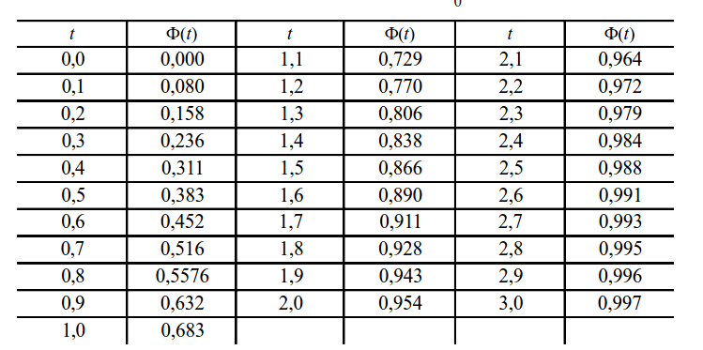

ПРИЛОЖЕНИЕ П 3.3 Значения коэффициентов Стьюдента $t_{P,n}$

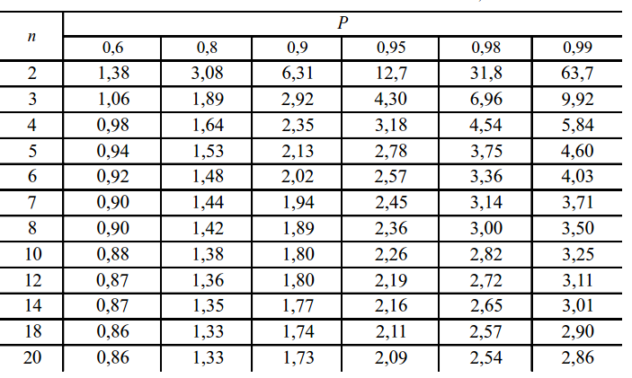

ПРИЛОЖЕНИЕ П3.4 Формулы для вычисления среднего квадратического отклонения функции нескольких переменных

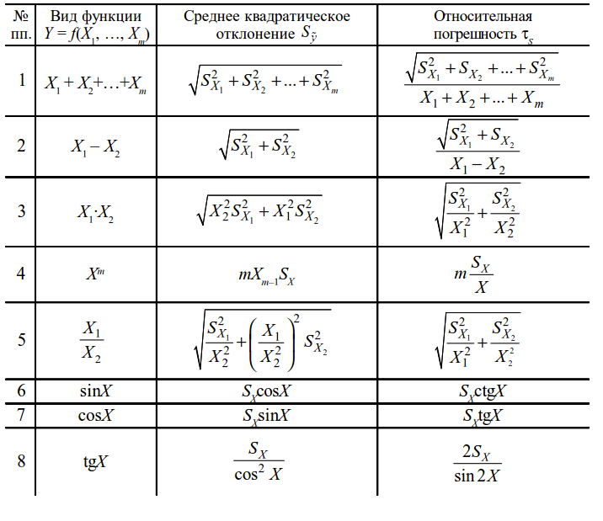

ПРИЛОЖЕНИЕ П 3.5 Формулы для вычисления систематической погрешности функции нескольких переменных

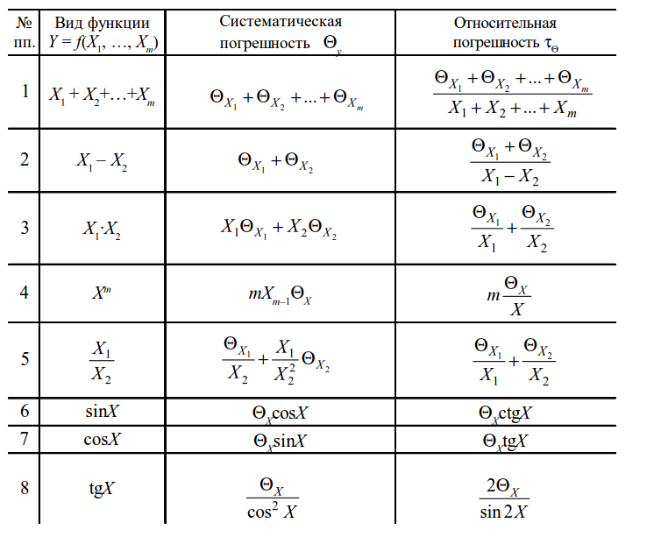

ПРИЛОЖЕНИЕ П 3.6 Значения функции плотности вероятностей нормированного нормального распределения $f\left(z\right)= \frac{2}{\sqrt{2π}} e^{\frac{{-z}_{i}^{2}}{2}}$
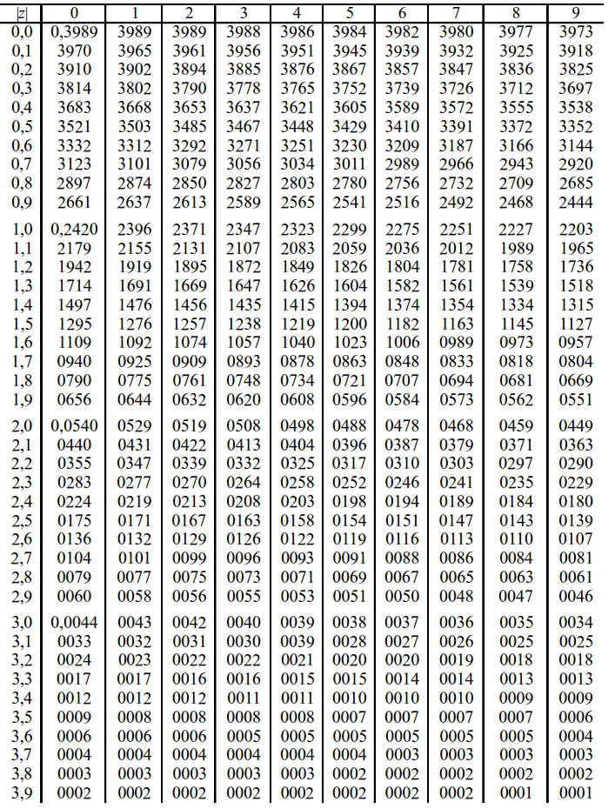

ПРИЛОЖЕНИЕ П 3.7 Значения q-процентных точек для $χ_{}^{2}-$распределения ($Р\left\{χ^{2}>χ_{q}^{2}\right\}$)

Число степеней свободы к = п — 1 | Уровень значимости q, %
Число степеней свободы к = п — 1 | 99 | 98 | 95 | 90 | 80 | 70 | 50 | 30 | 20 | 10 | 5 | 2 | 1 | 0,5
1 | 2 | 3 | 4 | 5 | 6 | 7 | 8 | 9 | 10 | 11 | 12 | 13 | 14 | 15
1 | 0,00016 | 0,00063 | 0,00393 | 0,0158 | 0,0642 | 0,148 | 0,455 | 1,074 | 1,642 | 2,706 | 3,841 | 5,412 | 6,635 | 7,879
2 | 0,0201 | 0,0404 | 0,13 | 0,211 | 0,446 | 0,713 | 1,386 | 2,408 | 3,219 | 4,605 | 5,991 | 7,824 | 9,21 | 10,597
3 | 0,115 | 0,185 | 0,352 | 0,584 | 1,005 | 1,424 | 2,336 | 3,665 | 4,642 | 6,251 | 7,815 | 9,837 | 11,345 | 12,838
4 | 0,297 | 0,429 | 0,711 | 1,064 | 1,649 | 2,195 | 3,357 | 4,878 | 5,989 | 7,779 | 9,448 | 11,668 | 13,277 | 14,86
5 | 0,554 | 0,752 | 1,145 | 1,61 | 2,343 | 3 | 4,351 | 6,064 | 7,289 | 9,236 | 11,07 | 13,388 | 15,086 | 16,75
6 | 0,872 | 1,134 | 1,635 | 2,204 | 3,07 | 3,828 | 5,348 | 7,231 | 8,558 | 10,645 | 12,592 | 15,033 | 16,812 | 18,548
7 | 1,239 | 1,564 | 2,167 | 2,833 | 3,822 | 4,671 | 6,346 | 8,383 | 9,803 | 12,017 | 14,067 | 16,622 | 18,475 | 20,278
8 | 1,646 | 2,032 | 2,733 | 3,49 | 4,594 | 5,527 | 7,344 | 9,524 | 11,03 | 13,362 | 15,507 | 18,168 | 20,09 | 21,955
9 | 2,088 | 2,532 | 3,325 | 4,168 | 5,38 | 6,393 | 8,343 | 10,656 | 12,242 | 14,684 | 16,919 | 19,679 | 21,666 | 23,589
10 | 2,558 | 3,059 | 3,94 | 4,865 | 6,179 | 7,267 | 9,342 | 11,781 | 13,442 | 15,987 | 18,307 | 21,161 | 23,209 | 25,188
11 | 3,053 | 3,609 | 4,575 | 5,578 | 6,989 | 8,148 | 10,341 | 12,899 | 14,631 | 17,275 | 19,675 | 22,618 | 24,725 | 26,757
12 | 3,571 | 4,178 | 5,226 | 6,304 | 7,807 | 9,034 | 11,34 | 14,011 | 15,812 | 18,549 | 21,026 | 24,054 | 26,217 | 28,3
13 | 4,107 | 4,765 | 5,892 | 7,042 | 8,634 | 9,926 | 12,34 | 15,119 | 16,985 | 19,812 | 22,362 | 25,472 | 27,688 | 29,819
14 | 4,66 | 5,368 | 6,571 | 7,79 | 9,467 | 10,821 | 13,339 | 16,222 | 18,151 | 21,064 | 23,685 | 26,873 | 29,141 | 31,319
15 | 5,229 | 5,985 | 7,261 | 8,547 | 10,307 | 11,721 | 14,339 | 17,322 | 19,311 | 22,307 | 24,996 | 28,259 | 30,578 | 32,801

Продолжение П 3.7

1 | 2 | 3 | 4 | 5 | 6 | 7 | 8 | 9 | 10 | 11 | 12 | 13 | 14 | 15
16 | 5,812 | 6,614 | 7,962 | 9,312 | 11,152 | 12,624 | 15,338 | 18,418 | 20,465 | 23,542 | 26,296 | 29,633 | 32 | 34,267
17 | 6,408 | 7,255 | 8,672 | 10,085 | 12,002 | 13,531 | 16,338 | 19,511 | 21,615 | 24,769 | 27,587 | 30,995 | 33,409 | 35,718
18 | 7,015 | 7,906 | 9,39 | 10,865 | 12,857 | 14,44 | 17,338 | 20,601 | 22,76 | 25,989 | 28,869 | 32,346 | 34,805 | 37,156
19 | 7,633 | 8,567 | 10,117 | 11,651 | 13,716 | 15,352 | 18,338 | 21,689 | 23,9 | 27,204 | 30,144 | 33,687 | 36,191 | 38,582
20 | 8,26 | 9,237 | 10,851 | 12,443 | 14,578 | 16,266 | 19,337 | 22,775 | 25,038 | 28,412 | 31,41 | 35,02 | 37,566 | 39,997
21 | 8,897 | 9,915 | 11,591 | 13,24 | 15,445 | 17,182 | 20,337 | 23,858 | 26,171 | 29,615 | 32,671 | 36,343 | 38,932 | 41,401
22 | 9,542 | 10,6 | 12,338 | 14,041 | 16,314 | 18,101 | 21,337 | 24,939 | 27,301 | 30,813 | 33,924 | 37,659 | 40,289 | 42,796
23 | 10,196 | 11,293 | 13,091 | 14,848 | 17,187 | 19,021 | 22,337 | 26,018 | 28,429 | 32,007 | 35,172 | 38,968 | 41,638 | 44,181
24 | 10,856 | 11,992 | 13,848 | 15,659 | 18,062 | 19,943 | 23,337 | 27,096 | 29,553 | 33,196 | 36,415 | 40,27 | 42,98 | 45,558
25 | 11,524 | 12,697 | 14,611 | 16,473 | 18,94 | 20,867 | 24,337 | 28,172 | 30,675 | 34,382 | 37,652 | 41,566 | 44,314 | 46,928
26 | 12,198 | 13,409 | 15,379 | 17,292 | 19,82 | 21,792 | 25,336 | 29,246 | 31,795 | 35,563 | 38,885 | 42,856 | 45,642 | 48,29
27 | 12,879 | 14,125 | 16,151 | 18,114 | 20,703 | 22,719 | 26,336 | 30,319 | 32,912 | 36,741 | 40,113 | 44,14 | 46,963 | 49,645
28 | 13,565 | 14,847 | 16,928 | 18,939 | 21,588 | 23,647 | 27,336 | 31,391 | 34,027 | 37,916 | 41,337 | 45,419 | 48,278 | 50,993
29 | 14,256 | 15,574 | 17,708 | 19,768 | 22,475 | 24,577 | 28,336 | 32,461 | 35,139 | 39,087 | 42,557 | 46,693 | 49,588 | 52,336
30 | 14,953 | 16,306 | 18,493 | 20,599 | 23,364 | 25,508 | 29,336 | 33,53 | 36,25 | 40,256 | 43,773 | 47,962 | 50,892 | 53,672

ПРИЛОЖЕНИЕ П 3.8 Значения q-процентных точек распределения $d=\frac{\sum_{i=1}^{n}{\left|x_{i-}\overline{x}\right|}}{n∙S}$

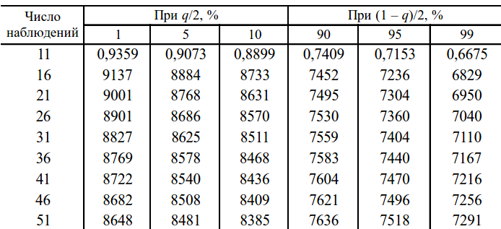

ПРИЛОЖЕНИЕ П 3.9 Значения нормированной функции Лапласа $Ф\left(z\right)=\frac{1}{\sqrt{2π}} \int_{0}^{z}{e^{\frac{-y^{2}}{2}}} dy$

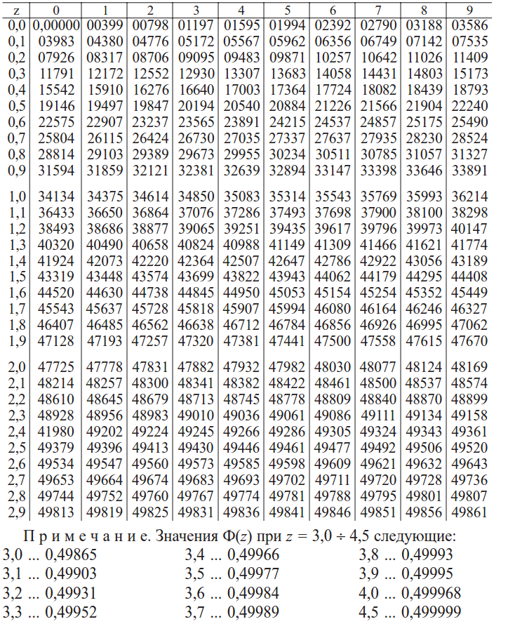

ПРИЛОЖЕНИЕ П3.10 Значения α из уравнения $1-\sum_{k=0}^{m}{C_{n}^{k} {\left(1-α\right)}^{k}∙α^{n-k}=q }$
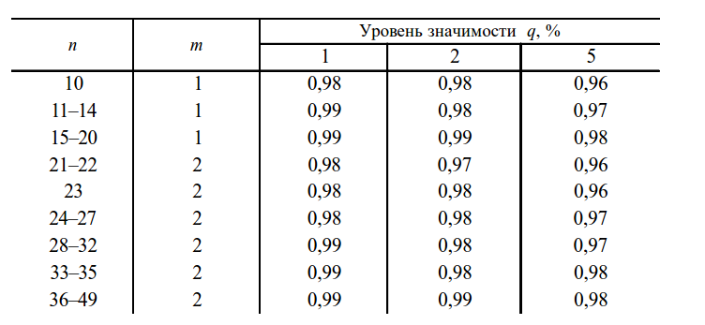

Подписано к печати 20.12.2017г. Формат 60х84/16. Бумага офсетная.
Гарнитура Times New Roman / Усл.печ.л. 4,4. Тираж 500 экз. Цена свободная.

Издательство КГУ им.А.Байтурсынова. 110000, Костанай, ул.Байтурсынова, 47.
Отпечатано в типографии. 110000, Костанай, ул.Байтурсынова, 47.

